 | XXXX Atlas 900 A3 SuperPoD集群基础单元
 | 验收测试用例
 | 文档版本 | 01
 | 发布日期 | 2025-04-12

 | 华为技术有限公司 |  | 

版权所有 © 华为技术有限公司2024。 保留一切权利。
非经本公司书面许可，任何单位和个人不得擅自摘抄、复制本文档内容的部分或全部，并不得以任何形式传播。

商标声明
 和其他华为商标均为华为技术有限公司的商标。
本文档提及的其他所有商标或注册商标，由各自的所有人拥有。

注意
您购买的产品、服务或特性等应受华为公司商业合同和条款的约束，本文档中描述的全部或部分产品、服务或特性可能不在您的购买或使用范围之内。除非合同另有约定，华为公司对本文档内容不做任何明示或暗示的声明或保证。
由于产品版本升级或其他原因，本文档内容会不定期进行更新。除非另有约定，本文档仅作为使用指导，本文档中的所有陈述、信息和建议不构成任何明示或暗示的担保。

华为技术有限公司
地址： | 深圳市龙岗区坂田华为总部办公楼 邮编：518129
网址： | https://e.huawei.com

安全声明
产品生命周期政策
华为公司对产品生命周期的规定以“产品生命周期终止政策”为准，该政策的详细内容请参见如下网址：https://support.huawei.com/ecolumnsweb/zh/warranty-policy

漏洞处理流程
华为公司对产品漏洞管理的规定以“漏洞处理流程”为准，该流程的详细内容请参见如下网址：https://www.huawei.com/cn/psirt/vul-response-process
如企业客户须获取漏洞信息，请参见如下网址：
https://securitybulletin.huawei.com/enterprise/cn/security-advisory

华为初始证书权责说明
华为公司对随设备出厂的初始数字证书，发布了“华为设备初始数字证书权责说明”，该说明的详细内容请参见如下网址：
https://support.huawei.com/enterprise/zh/bulletins-service/ENEWS2000015766

华为企业业务最终用户许可协议(EULA)
本最终用户许可协议是最终用户（个人、公司或其他任何实体）与华为公司就华为软件的使用所缔结的协议。最终用户对华为软件的使用受本协议约束，该协议的详细内容请参见如下网址：
https://e.huawei.com/cn/about/eula

产品资料生命周期策略
华为公司针对随产品版本发布的售后客户资料（产品资料），发布了“产品资料生命周期策略”，该策略的详细内容请参见如下网址：
https://support.huawei.com/enterprise/zh/bulletins-website/ENEWS2000017760

前言
概述
本文档详细介绍了Atlas 900 A3 SuperPoD 集群基础单元的验收方法。通过基本功能测试、管理功能测试和可靠性测试项目，指导客户进行验收测试。
修改记录
文档版本 | 发布日期 | 修改说明
01 | 2025-04-12 | 第一次正式发布。

目 录
前言 iii
1 简介 1
1.1 验收依据 1
1.2 注意事项 1
2 测试组网图 2
2.1 测试组网图 2
2.2 测试环境 3
2.2.1 测试硬件配置 3
2.2.2 测试软件 4
3 测试约定 5
3.1 结果描述 5
4 计算子系统测试用例及测试记录 6
4.1 基本功能测试 6
4.1.1 机柜硬件检测 6
4.1.2 计算节点硬件检测 6
4.1.3 计算节点硬件模块标示测试 9
4.1.4 机柜配电检测 11
4.1.5 状态指示灯测试 12
4.1.6 计算节点上电测试 15
4.1.7 RAID配置测试 16
4.1.8 操作系统安装测试 17
4.1.9 NPU驱动和固件安装测试 17
4.2 管理功能测试 18
4.2.1 机柜RM211的管理iBMC IP查询和设置测试 18
4.2.2 计算节点iBMC IP查询和设置测试 18
4.2.3 计算节点远程上电和下电测试 19
4.2.4 计算节点部件信息查询测试 20
4.3 可靠性测试 21
4.3.1 供电冗余测试 21
4.3.2 电源冗余测试 22
4.3.3 风扇冗余测试 22
4.3.4 硬盘冗余测试 23
4.4 布线质量测试 24
4.4.1 灵衢平面布线质量测试 24
4.5 硬件压测 25
4.5.1 验证项 25
4.5.2 下发硬件压测任务 25
4.5.3 收集硬件压测报告 35
4.5.4 测试验收 41
4.6 单机综合测试 41
4.6.1 单机综合测试验证项 41
4.6.2 操作指导 42
4.7 AI核压测 46
4.8 单机训练测试 49
4.8.1 测试项 49
4.8.2 测试步骤（Llama2-7B） 50
5 集群通信配置测试用例 63
5.1 集合通信测试（超节点内测试） 63
5.1.1 测试项 63
5.1.2 操作指导 64
5.2 集合通信测试（跨超节点测试） 64
5.2.1 测试项 64
5.2.2 操作指导 65
6 集群系统集成测试用例 66
6.1 集群训练测试（超节点内测试） 66
6.1.1 测试项 66
6.1.2 操作指导 66
6.2 集群训练测试（跨超节点测试） 66
6.2.1 测试项 67
6.2.2 操作指导 67
待补充 67

简介
1.1 验收依据
1.2 注意事项

验收依据
本手册是参考服务器业界主要规格和功能标准，依据华为服务器规格和研发测试有关标准制定。
在客户收到对应的产品后，应由用户和安装人员组成验收小组对设备进行验收测试，以使用户确认收到了满足其需要及规定指标的设备。

注意事项
- 进行验收之前，需要确保有华为服务器ServiceCD以及操作系统的安装盘、镜像或部署服务器，安装的操作系统在华为服务器兼容性列表范围内。服务器兼容性列表可以通过计算产品兼容性查询助手查询。
- 验收的项目应经过华为公司和用户双方相关人员的确认。
- 在验收和初验测试过程中，双方人员应对照相关标准严格测试，部分指标参数出厂时已经测试，验收时限于条件可以进行抽测或免测。

在实际验收测试过程中，以合同要求及双方约定为准进行验收，本手册仅供参考。

测试组网图
2.1 测试组网图
2.2 测试环境

测试组网图
              - Atlas 900 A3 SuperPoD 集群基础单元测试组网图（以配置4个计算节点为例）
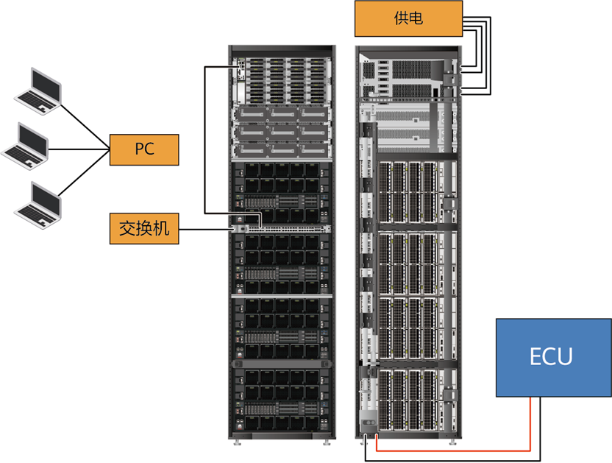


被测服务器为Atlas 900 A3 SuperPoD 集群基础单元，安装Linux操作系统。PC控制台为普通PC或Notebook，以太网交换机为2层交换机或3层交换机。

测试环境

测试硬件配置
项目 |  | 内容 | 备注
厂家 |  | 华为
机器型号 |  | Atlas 900 A3 SuperPoD
计算节点 | 型号 | Atlas 900 A3 SuperPoD
 | 数量 | 48
交换机 | 型号 | LingQu 630 V1
 | 数量 | 56
BIOS版本（发布时间） |  | 2025-03-31
CPU | 型号 | Kunpeng 920
 | 数量 | 4
NPU | 型号 | Ascend910
 | 数量 | 8 | 1个NPU两个芯片，实际iBMC看到16个
 | 最大可扩展容量
内存 | 型号 | 64GB
 | 数量 | 32
 | 最大可扩展容量 | 64
硬盘 | 型号 | 480GB SATA SSD，3.84TB NVME
 | 数量 | 2块SATA SSD，4块NVME
 | 固件版本
 | 最大可扩展容量
 | 内部存储类型 | SATA SSD、NVME
电源 | 电源型号
 | 数量 | 计算柜24块
网卡 | 型号 | SP226D、SP681
 | 数量 | 1张SP226D、2张SP681
 | 是否支持PXE/NCSI功能 | 支持
 | 最大可扩展PCIe槽位 | 6
规格 | 类型 | 计算柜
 | 重量（满配） | 1285kg
 | 高×宽×深 | •带包装尺寸（含包装、栈板）：2405mm×980mm×1460mm  •去包装尺寸（不含包装、栈板）：2250mm×600mm×1150mm

测试软件
序号 | 名称 | 用途 | 软件配置 | 备注
1 | Ascend-DMI | 稳定性压力测试 | - | 工具使用参考《MindX ToolBox 用户指南》
2 | - | 测试环境搭建 | 按版本配套安装 | 参考《CANN 软件安装指南》

测试约定
3.1 结果描述

结果描述
本文档约定使用如下的测试结果描述。
- PASS：按照用例的预置条件和测试步骤，测试结果与预测结果完全符合。
- FAIL：按照用例的预置条件和测试步骤，测试结果与预测结果不符合。
- NT：由于需求变更或测试环境原因，用例未执行测试。

计算子系统测试用例及测试记录

基本功能测试

机柜硬件检测
用例编号 | 4.1.1
测试目的 | 检查机柜硬件信息。
测试组网 | NA
预置条件 | 机房温度，海拔，湿度满足要求，详见《Atlas 900 A3 SuperPoD 集群基础单元 用户指南》中的“环境规格”。
测试步骤 | - 将机柜外包装打开。  - 记录机柜的产品名称。  - 打开柜门后记录电源、计算节点、交换机的数量和型号。
预期结果 | - 根据实际到货情况进行记录。  - 根据产品规格记录支持的最大硬件规格。
测试结果 | - 实际到货12个计算柜和4个网络柜  - 计算柜每柜4个计算节点配置24个电源模块  - 网络柜每柜14台交换机
备 注 | 将机柜的硬件信息及硬件规格记录到2.2.1 测试硬件配置的表格中。

计算节点硬件检测
用例编号 | 4.1.2
测试目的 | 检查计算节点硬件信息。
测试组网 | NA
预置条件 | 机房温度，海拔，湿度满足要求，详见《Atlas 900 A3 SuperPoD 集群基础单元 用户指南》中“计算节点”的“环境规格”。
测试步骤 | - 将计算节点外包装打开。  - 记录计算节点的产品名称。  - 打开柜门后记录计算节点的部件信息。
预期结果 | - 根据实际到货情况进行记录。  - 根据产品规格记录支持的最大硬件规格。
测试结果 | - 计算节点上标记清晰。  - 计算节点配置4块NVME盘和2块SATA SSD盘，每台服务器配置3张网卡，符合配置。  - 后面板灵衢接口和参数面接口齐备
备 注 | 将AI集群基础单元的硬件信息及硬件规格记录到2.2.1 测试硬件配置的表格中。

计算节点的部件说明
              - 外观示意图
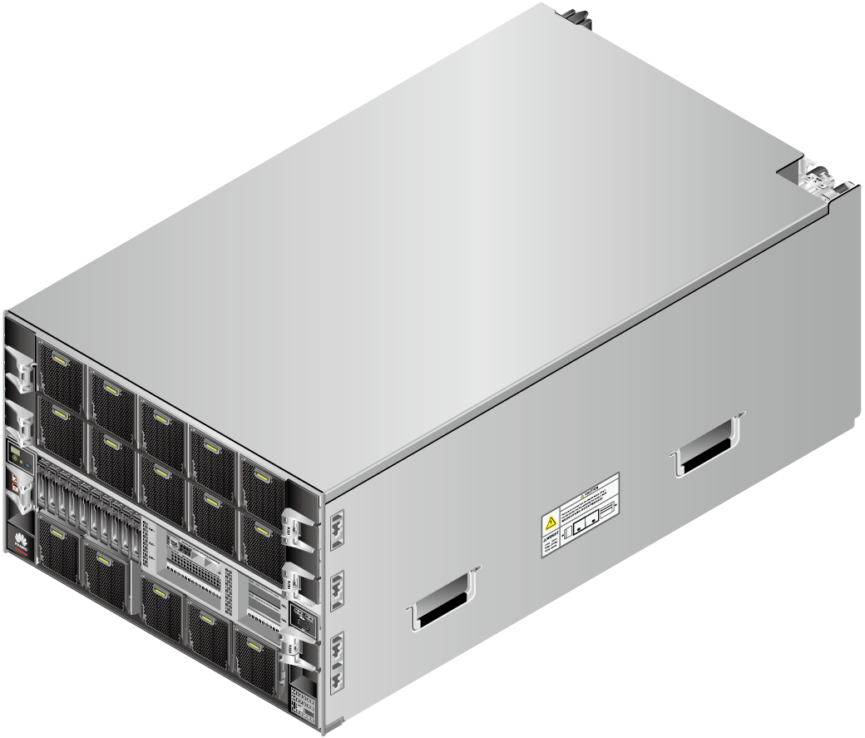

              - 部件示意图
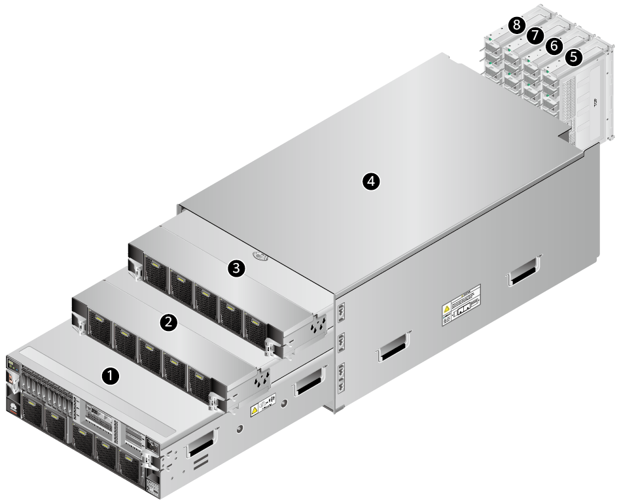
1 | CPU抽屉（K） | 2 | NPU抽屉（A1）
3 | NPU抽屉（A2） | 4 | 机框
5 | 灵衢总线板（PIC1和PIC2） | 6 | 灵衢总线板（PIC3和PIC4）
7 | 灵衢总线板（PIC5和PIC6） | 8 | 灵衢总线和以太板（PIC7和PIC8）

计算节点硬件模块标示测试
用例编号 | 4.1.3
测试目的 | 检查计算节点硬件模块标示是否清晰易辨认。
测试组网 | NA
预置条件 | 计算节点外包装已打开。
测试步骤 | - 检查计算节点外部模块标示是否清晰易辨认，前后面板上各端口、按钮、指示灯标示、产品名称、型号铭牌等，前后面板标识请参考前后面板标识。  - 打开机箱盖检查各模块布局是否合理，清晰不遮挡主要部件，不影响通风，内存、风扇、CPU、NPU、PCIe插卡槽位标示清晰。
预期结果 | 计算节点内外部硬件模块标示清晰易辨认，内部布局合理、清晰不遮挡主要部件，不影响通风。
测试结果 | - 计算节点外部模块标识显示清晰，指示灯正常
备 注

前后面板标识
              - 前面板外观示意图
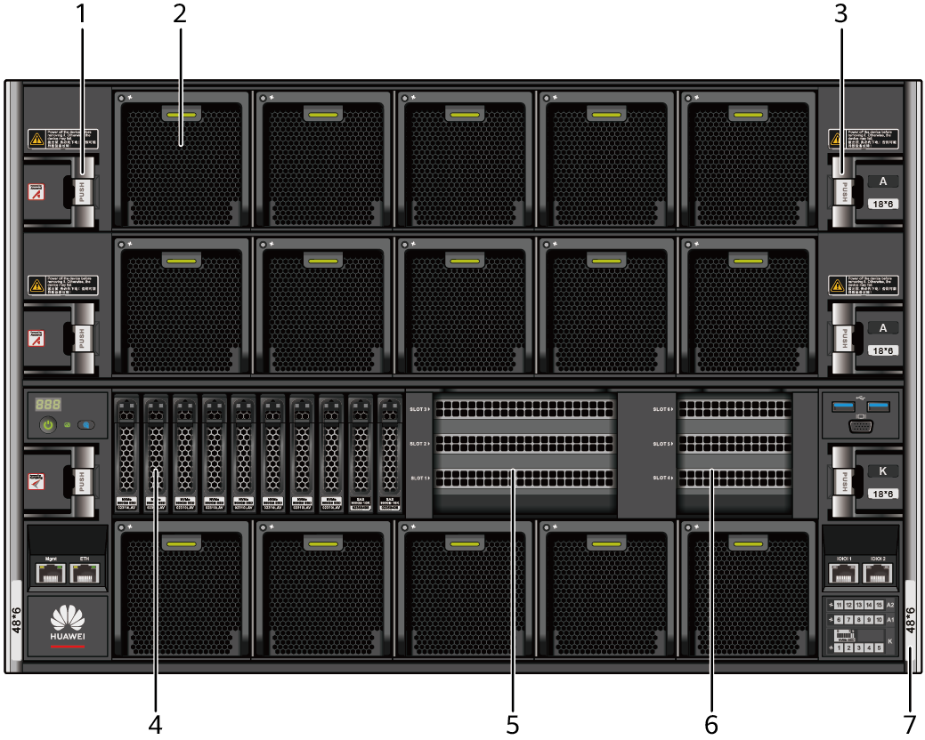
1 | 左扳手 | 2 | 8080风扇
3 | 右扳手 | 4 | 硬盘
5 | Riser模组1 | 6 | Riser模组2
7 | 节点SN标签 | - | -

              - 后面板外观示意图
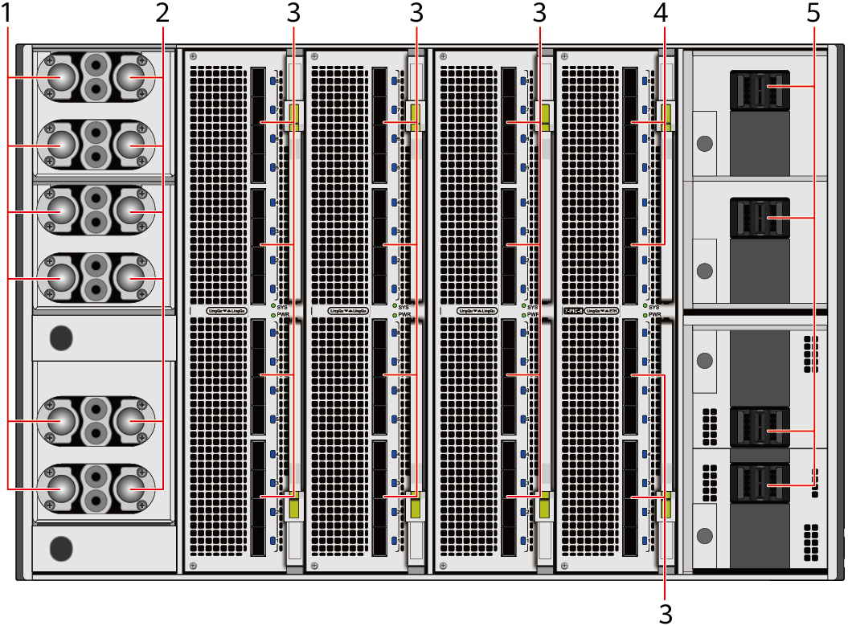

1 | Manifold供水口 | 2 | Manifold回水口
3 | 灵衢交换机接口 | 4 | 参数面接口
5 | 电源接口 | - | -

机柜配电检测
用例编号 | 4.1.5
测试目的 | 测试机柜配电合理。
测试组网 | NA
预置条件 | 机房温度，海拔，湿度满足要求，详见《Atlas 900 A3 SuperPoD 集群基础单元 用户指南》中的“环境规格”。
测试步骤 | 根据机房配件情况，将电源框电源线接入机房配电系统。
预期结果 | 机柜和计算节点均能正常上电，计算节点能正常上电并进入BIOS，在BIOS里查询到的部件与现场检测到的型号和数量一致。
测试结果 | - 机柜上电正常，服务器指示灯正常。  - 登录服务器iBMC，上电状态正常。  - 可以正常查询服务器部件信息。
备 注

状态指示灯测试
用例编号 | 4.1.6
测试目的 | 检测被测设备具备基本状态指示灯，并能以明显的不同颜色对设备，或相应部件的状态进行区分。
测试组网 | 测试组网图。
预置条件 | 计算节点正常上电。
测试步骤 | - 接入电源，查看设备前面板Power指示灯并记录状态和颜色显示，查看电源模块是否具备指示灯并记录状态颜色。  - 按下计算节点开机按钮，观察Power指示灯并记录状态和颜色显示及变化，查看并记录硬盘、风扇等显示指示灯及颜色显示变化。  - 各部件的指示灯状态说明请参考前面板指示灯。
预期结果 | 设备各部件具备状态指示灯并能针对相应状态变化显示。
测试结果 | - 接入电源，计算节点开机后的指示灯为绿色常亮，状态正常。
备 注

前面板指示灯
              - 前面板指示灯和按钮示意图
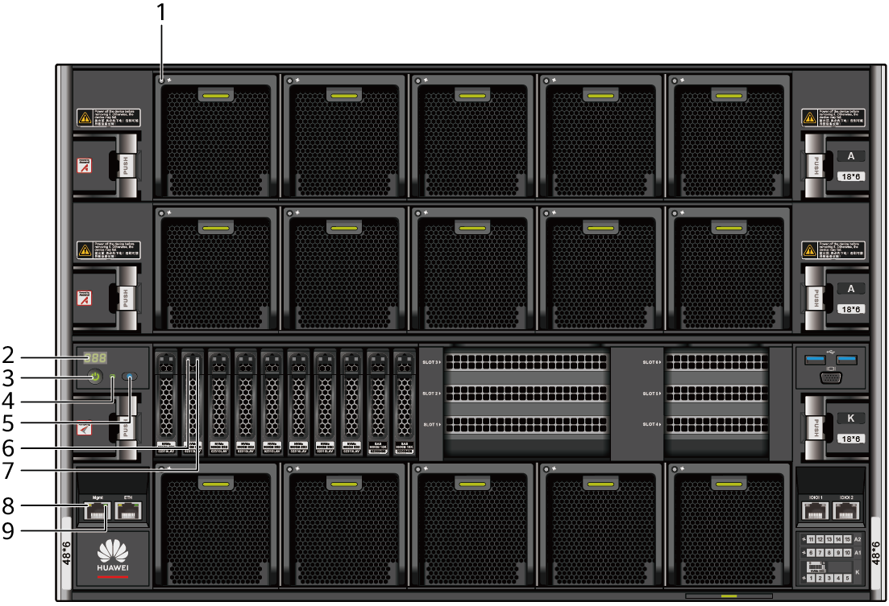
1 | 风扇模块状态指示灯 | 2 | 故障诊断数码管
3 | 电源按钮/指示灯 | 4 | 健康状态指示灯
5 | UID按钮/指示灯 | 6 | 硬盘Fault/Locate指示灯
7 | 硬盘Active指示灯 | 8 | 网口数据传输状态指示灯
9 | 网口连接状态指示灯 | - | -

                - 前面板指示灯和按钮说明
标识 | 指示灯和按钮 | 状态说明
 | 故障诊断数码管 | - 显示---：表示设备正常。  - 显示故障码：表示设备有部件故障。  故障码的详细信息，请参见《Atlas 900 A3 SuperPoD 集群基础单元 iBMC 用户指南》。
 | 电源按钮/指示灯 | - 电源按钮说明：  - 上电状态下短按电源按钮，OS正常关机。  - 上电状态下长按电源按钮6秒钟，可以将设备强制下电。  - 待上电状态下短按电源按钮，可以进行上电。  - 电源指示灯说明：  - 熄灭：设备未上电。  - 绿色常亮：设备正常上电。  - 黄色闪烁：电源按钮暂时处于锁定状态，不能进行操作。设备刚上电，管理系统正在启动时，电源按钮会处于锁定状态。  - 黄色常亮：设备待上电，待机（Standby）状态。
 | 健康状态指示灯 | - 熄灭：设备未上电或处于异常状态。  - 红色闪烁（1Hz）：系统有严重告警。  - 红色闪烁（5Hz）：系统有紧急告警。  - 绿色常亮：设备运转正常。
 | UID按钮/指示灯 | - UID按钮：  - 可通过手动按UID按钮、iBMC命令或者iBMC的WebUI远程管理使灯熄灭、灯亮或闪烁。  - 短按UID按钮，可以打开/关闭定位灯。  - 长按UID按钮5秒左右，可以复位管理系统。  - 指示灯：  - UID指示灯用于方便地定位待操作的设备。  - 熄灭：设备未被定位。  - 蓝色闪烁：设备被重点定位。  - 蓝色常亮：设备被定位。
- | 网口数据传输状态指示灯 | - 黄色（闪烁）：表示有数据正在传输。  - 熄灭：表示无数据传输。
- | 网口连接状态指示灯 | - 绿色（常亮）：表示网络连接正常。  - 熄灭：表示网络未连接。
- | 硬盘指示灯 | 硬盘指示灯状态说明详细信息请参见表4-2和表4-3。
 | 风扇模块指示灯 | - 熄灭：设备未上电。  - 绿色（常亮）：表示风扇正常运作。  - 红色（闪烁）：表示风扇存在告警。

                - SATA硬盘指示灯说明
硬盘Active指示灯（绿色指示灯） | 硬盘Fault指示灯（红色指示灯） | 硬盘Locate指示灯（蓝色指示灯） | 状态说明
熄灭 | 熄灭 | 熄灭 | 硬盘不在位。
绿色常亮 | 熄灭 | 熄灭 | 硬盘在位。
绿色闪烁（4Hz） | 熄灭 | 熄灭 | 硬盘处于正常读写状态或重构主盘状态。
绿色常亮 | 熄灭 | 蓝色闪烁（1Hz） | 硬盘被RAID卡定位。
绿色闪烁（1Hz） | 红色闪烁（1Hz） | 熄灭 | 硬盘处于重构从盘状态。
熄灭 | 红色常亮 | 熄灭 | RAID组中硬盘被拔出。
绿色常亮 | 红色常亮 | 熄灭 | RAID组中硬盘故障。

                - NVMe硬盘指示灯说明
硬盘Active指示灯（绿色指示灯） | 硬盘Fault指示灯（红色指示灯） | 硬盘Locate指示灯（蓝色指示灯） | 状态说明
熄灭 | 熄灭 | 熄灭 | NVMe硬盘不在位。
绿色常亮 | 熄灭 | 熄灭 | NVMe硬盘在位且无故障。
绿色闪烁（2Hz） | 熄灭 | 熄灭 | NVMe硬盘正在进行读写操作。
熄灭 | 熄灭 | 蓝色闪烁（2Hz） | NVMe硬盘被OS定位或正处于热插过程中。
熄灭 | 红色闪烁（0.5Hz） | 熄灭 | NVMe硬盘已完成热拔出流程，允许拔出。
绿色常亮/灭 | 红色常亮 | 熄灭 | NVMe硬盘故障。

计算节点上电测试
用例编号 | 4.1.7
测试目的 | 测计算节点上电正常。
测试组网 | NA
预置条件 | 机房温度，海拔，湿度满足要求，详见《Atlas 900 A3 SuperPoD 集群基础单元 用户指南》中“计算节点”的“环境规格”。
测试步骤 | - 计算节点上电，按“Del”键进入BIOS，选择“Main”界面。  - 在BIOS中记录CPU型号，CPU个数，内存容量等信息。同现场检测到的型号和数量保持一致。  - 按“F9”恢复默认设置，后按“F10”保存退出。
预期结果 | 计算节点能正常上电并进入BIOS，在BIOS里查询到的部件与现场检测到的型号和数量一致。
测试结果 | - 服务器上电后正常进入系统。  - 查看CPU、内存在位个数和总数一致。  - CPU型号一致。  - 内存容量一致。
备 注

RAID配置测试
用例编号 | 4.1.8
测试目的 | 测试计算节点能够配置RAID。
测试组网 | NA
预置条件 | 计算节点配置了RAID卡，且计算节点能正常上电。
测试步骤 | - 计算节点安装操作系统之前需要根据实际的应用需要配置RAID，如双盘RAID1、多盘RAID5等。  - 基于Atlas支持的RAID卡的设置，请参考《华为服务器 RAID控制卡 用户指南(Arm)》。
预期结果 | 计算节点能够配置RAID。
测试结果 | - RAID卡状态正常。  - 两个硬盘组RAID1，状态正常。
备 注

操作系统安装测试
用例编号 | 4.1.9
测试目的 | 测试计算节点安装操作系统。
测试组网 | NA
预置条件 | 计算节点正常上电，硬盘正常识别。
测试步骤 | - 安装linux操作系统，其他操作系统安装可以参考计算产品兼容性查询助手。  - 操作系统安装请参考《Atlas 服务器 操作系统 安装指南 (Arm)》。
预期结果 | 操作系统安装正常。
测试结果 | - 操作系统安装正常。  - SSH登录操作系统正常。
备 注 | 说明  若OS在兼容性列表，华为保证该OS和计算节点的兼容性，根据需要可以不进行该方面测试。

NPU驱动和固件安装测试
用例编号 | 4.1.10
测试目的 | 测试计算节点安装NPU驱动和固件。
测试组网 | NA
预置条件 | 计算节点NPU板配置正常。
测试步骤 | - 安装NPU驱动和NPU固件，详细安装步骤请参考《Atlas A3 中心推理和训练硬件 24.0.RC2 NPU驱动和固件安装指南》的“安装驱动”和“安装固件”章节。  - SSH登录计算节点OS，执行npu-smi info查看驱动加载是否成功。  - 执行如下命令查看芯片固件版本号是否与目标版本一致。  /usr/local/Ascend/driver/tools/upgrade-tool --device_index -1 --component -1 --version
预期结果 | - 安装NPU驱动和NPU固件，详细安装步骤请参考《Atlas A3 中心推理和训练硬件 24.0.RC2 NPU驱动和固件安装指南》的“安装驱动”和“安装固件”章节。  - SSH登录计算节点OS，执行npu-smi info查看驱动加载是否成功。  - 执行如下命令查看芯片固件版本号是否与目标版本一致。  - /usr/local/Ascend/driver/tools/upgrade-tool --device_index -1 --component -1 --version
测试结果 | 查看固件版本和安装版本一致。  带外查看固件版本和安装版本一致。
备 注

管理功能测试

机柜RM211的管理iBMC IP查询和设置测试
用例编号 | 4.2.1
测试目的 | 查询，设置RM211管理模块的iBMC的IP地址。
测试组网 | NA
预置条件 | 计算节点正常上电。
测试步骤 | - 机柜上电，根据默认账号密码登录RM211 Web界面。  - 在web页面上方点击“IRM管理”，左侧栏目点击“网络配置”，在右侧“网络协议”项中对IP进行修改。
预期结果 | 机柜的RM211管理模块的iBMC的IP地址可以被查询、修改，与管理网络同一网段的PC控制端可以ping通iBMC的IP。
测试结果
备 注 | 默认iBMC IP地址：192.168.2.100

计算节点iBMC IP查询和设置测试
用例编号 | 4.2.2
测试目的 | 查询，设置计算节点iBMC的IP地址。
测试组网 | NA
预置条件 | 计算节点正常上电。
测试步骤 | - 计算节点上电，按“Del”键进入BIOS，选择“Advanced”界面。  - 选择“IPMI iBMC Configuration”，按“Enter”进入“IPMI iBMC Configuration”配置界面。  - 选择“iBMC Configuration”，按“Enter”进入“iBMC Configuration”配置页面。  - 选择“IPv4 configuration下的IP Address”，按“Enter”进入IP地址设置界面，可以查询、修改iBMC网口的IP地址。  - 设置IP后保存退出，不需要重启iBMC。
预期结果 | 服务器iBMC的IP地址可以被查询、修改，与管理网络同一网段的PC控制端可以ping通iBMC的IP。
测试结果 | - 登录iBMC界面，IP地址可配置。  2、ping服务器的iBMC地址正常。
备 注 | 默认iBMC IP地址：192.168.2.100

计算节点远程上电和下电测试
用例编号 | 4.2.3
测试目的 | 测试计算节点能够通过远程控制上电，下电。
测试组网 | NA
预置条件 | 能够正常进入计算节点iBMC的web页面。
测试步骤 | - 进入计算节点iBMC的web页面。  - 在web页面上方点击“系统管理”，左侧栏目点击“电源&功率”，选择“服务器上下电”，点击右边窗口中的电源虚拟按键完成上下电控制。
预期结果 | 计算节点能够通过远程控制上电，下电。
测试结果 | - 登录iBMC查看服务器为上电状态。  - 点击电源按钮，选择“下电”。  - 下电完成后，服务器状态更改为“下电”。  - 点击上电后变为“上电”状态。  - 上电后可正常进入系统。
备 注

计算节点部件信息查询测试
用例编号 | 4.2.4
测试目的 | 测试可以通过iBMC管理页面获取计算节点主要部件信息。
测试组网 | NA
预置条件 | 能够正常进入计算节点iBMC的web页面。
测试步骤 | - 进入计算节点iBMC的web页面。  - 在web页面上方点击“系统管理”，左侧栏目点击“系统信息”，在右边的窗口可以看到各个部件信息。  - CPU（厂商、型号、主频、核数、缓存等）部件信息。  - NPU（厂商、型号、功率、固件版本、DIE ID等）部件信息。  - 内存（厂商、容量、速度、类型、电压、位宽等）部件信息。  - 网络适配器（型号、厂商、资源归属、总线信息等）部件信息。  - 传感器（状态、门限等）部件信息。  - 在web页面上方点击“系统管理”，左侧栏目点击“电源&功率”，在右边的窗口可以看到电源信息。  电源（厂商、额定功率、输入模式、电压等）部件信息。  - 在web页面上方点击“系统管理”，左侧栏目点击“风扇&散热”，在右边的窗口可以看到风扇信息。  风扇（型号、转速、速率比、部件编码）部件信息。
预期结果 | 可以通过BMC管理页面获取CPU（厂商、型号、主频、核数、缓存）、NPU（厂商、型号、功率、固件版本、DIE ID）、内存（厂商、容量、速度、类型、电压、位宽）、网络适配器（型号、厂商、资源归属、总线信息）、传感器（状态、门限）、电源（厂商、额定功率、输入模式、电压）、风扇（型号、转速、速率比、部件编码）等部件信息。
测试结果 | - 进入计算节点iBMC的web页面，查看“系统信息”正常。  - 查看CPU信息正常。  - 查看NPU信息正常。  - 查看内存信息正常。  - 查看网卡信息正常，和配置的网卡数一致。  - 查看传感器状态均正常。  - 查看电源信息正常。  - 查看风扇信息正常。
备 注

可靠性测试

供电冗余测试
用例编号 | 4.3.1
测试目的 | 测试AI集群基础单元电源是否冗余。
测试组网 | NA
预置条件 | 计算节点正常上电、已安装好linux系统。
测试步骤 | - AI集群基础单元安装好8个电源线缆。  - 计算节点上电并进入操作系统。  - 拔出其中1个电源线。
预期结果 | 拔出电源后，AI集群基础单元业务正常。
测试结果 | 已在现场实施电源倒换测试，测试结果正常。
备 注

电源冗余测试
用例编号 | 4.3.2
测试目的 | 测试电源框电源是否冗余。
测试组网 | NA
预置条件 | 计算节点正常上电、已安装好linux系统。
测试步骤 | - AI集群基础单元安装好24个电源模块。  - 计算节点上电并进入操作系统。  - 拔出其中1个电源模块。
预期结果 | 拔出电源模块后，计算节点业务正常。
测试结果 | - 拔出电源模块前，设备无告警，电源正常工作。  - 拔出一个电源模块后，出现告警，计算节点正常工作，在位电源为23。  - 电源模块复位后，告警消失，在位电源为24。
备 注

风扇冗余测试
用例编号 | 4.3.3
测试目的 | 测试计算节点风扇是否冗余。
测试组网 | NA
预置条件 | - 计算节点正常上电。  - 计算节点已安装好linux系统。
测试步骤 | - 计算节点上电，进入操作系统。  - 进入iBMC管理页面，获取风扇当前转速。  - 拔掉计算节点任意一个风扇电源，测试是否能够进入操作系统。  - 进入iBMC管理页面，获取风扇当前转速。
预期结果 | 拔掉任意一个风扇后，仍然能进入系统，并且风扇转速增加，说明风扇失效后，调速策略使其余风扇加速运转用来加强散热。
测试结果 | - 风扇拔掉前，转速正常。  - 查看告警，无风扇告警。  - 拔掉一个风扇电源后，其余风扇转速增加。  - 查看告警，出现风扇告警。  - 风扇电源复位后，告警消失。
备 注

硬盘冗余测试
用例编号 | 4.3.4
测试目的 | 测试计算节点可以实现硬盘冗余。
测试组网 | NA
预置条件 | 计算节点正常上电。
测试步骤 | - 计算节点上电，给计算节点配置2盘RAID1。  - 安装操作系统。  - 拔出RAID1中其中一块硬盘，测试操作系统是否可以继续正常运行。  - 插入一块同型号的全新硬盘，测试RAID1是否自动恢复。
预期结果 | - 拔掉其中一块硬盘后，操作系统可以继续正常运行。  - 插入同型号的全新硬盘后RAID1自动恢复。
测试结果 | 已配置RAID。现场无全新硬盘进行测试。
备 注 | 1．华为所有的RAID卡，默认策略是开启功能，使用新盘才自动恢复。

布线质量测试

灵衢平面布线质量测试
用例编号 | 4.5.1
测试目的 | 灵衢平面布线质量测试。
测试组网 | NA
预置条件 | - 已完成灵衢平面线缆布放和端接。
测试步骤 | - 对灵衢平面光链路进行连线检查。  - 对灵衢平面光链路进行质量检查。
预期结果 | 1. 灵衢平面连线和规划一致，无错误连线。  2. 灵衢平面链路端口、收发光等状态无异常。
测试结果 | 1. 线缆收货型号、数量一致，提供了详细的出厂验收报告  - 货物外观检查  检查货物外包装是否存在破损、挤压变形或受潮现象，确保运输过程中未造成物理损坏。  - 核验收货单数量和实际数量一致  随机打开一箱，检查内包装袋上的规格和发货单规格一致。  - 出厂检验报告  供应商提供的出厂检验报告，包含基本的测试内容，包括外观、尺寸、插入、回损测试内容。  2. 布线整洁美观  3. 全部按照线缆表正确连线端接  4. 光链路质量检查正常
备 注

硬件压测

验证项
测试项 | 测试维度 | 测试内容 | 测试目标
主板及配件测试 | CPU | CPU Stress压测3小时 | 压测程序无异常退出，BMC无CPU告警
 |  | DhryStone压测2小时 | 压测程序无异常退出，BMC无CPU告警
 | 内存 | Memtest压测5小时 | 压测程序无异常退出，BMC无内存告警  内存速率2933MT/S
 | 电源 | CPU DhryStone压测2小时 | 压测程序无异常退出，BMC无电源告警
 |  | NPU powertest压测2小时 | 压测程序无异常退出，BMC无NPU告警
 |  | 内存 stream20压测2小时 | 压测程序无异常退出，BMC无内存告警
 | 硬盘 | Fio压测1小时 | 压测程序无异常退出，BMC无硬盘告警
NPU测试 | TDP | TDP满功耗测试3小时 | 压测程序无异常退出，BMC无NPU告警
 | EDP | EDP峰值功耗测试0.5小时 | 压测程序无异常退出，BMC无NPU告警，成功触发NPU降频
 | HBM | HBM满带宽测试1小时 | 压测程序无异常退出，BMC无NPU告警  读带宽：1656GB/S  写带宽：1472GB/S
 |  | HBM介质压测5小时 | 压测程序无异常退出，BMC无NPU告警，无ECC错误
 | ROCE网卡 | 200G网卡压测1小时 | 压测程序无异常退出，BMC无NPU告警  读带宽：20000MB/S  写带宽：20000MB/S
 | HCCS | HCCS链路压测1小时 | 压测程序无异常退出，BMC无NPU告警  单向读：21.0GB/S  单向写：18.2GB/S  双向读：36.4GB/S  双向写：30.8GB/S
 | PCIE | PCIE眼图测试0.5小时 | 压测程序无异常退出，BMC无NPU告警

下发硬件压测任务
            - 在SmartKit工具首页选择“服务器 > 故障处理 > 拷机”，进入“拷机”页面。图2-1所示。
              - 拷机页面
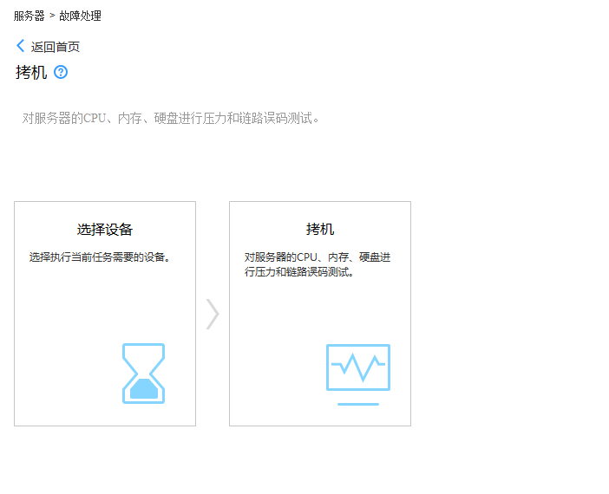

            - 单击“选择设备”，在设备列表中选择需要进行硬件压测的服务器，如图2-2所示。
单击“确定”，返回向导界面。
              - 选择设备
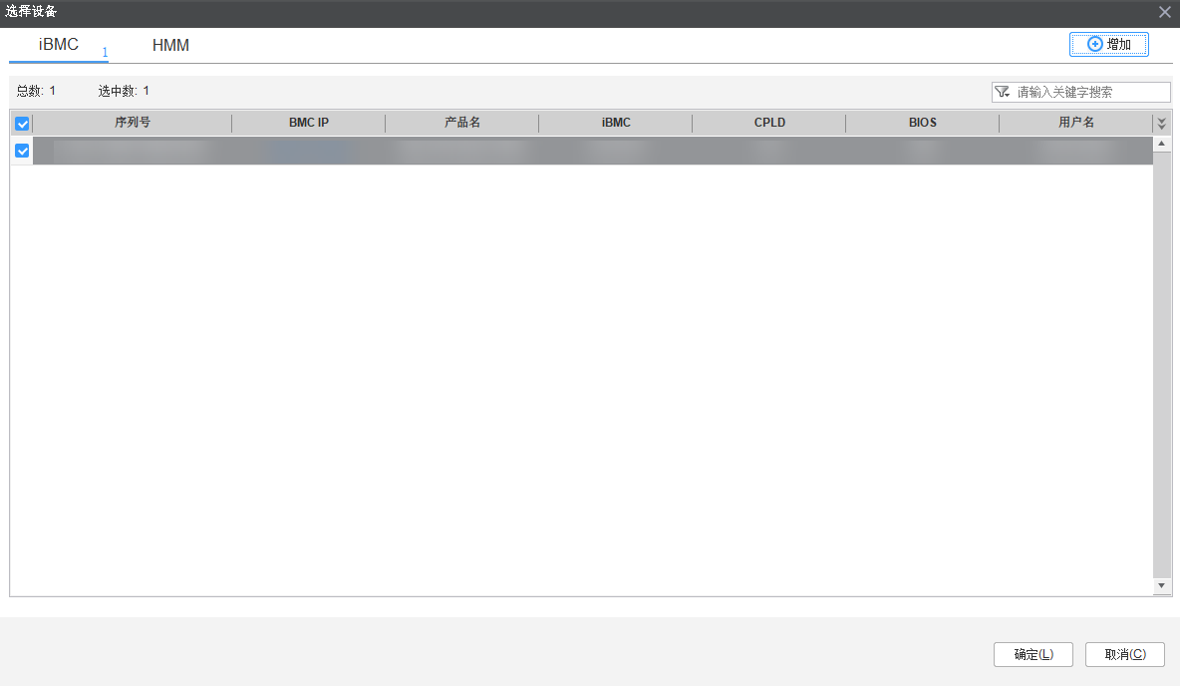

            - 在“拷机”向导界面，单击“拷机”，进入拷机测试向导“欢迎”界面。如图2-3所示。
              - 拷机测试向导界面
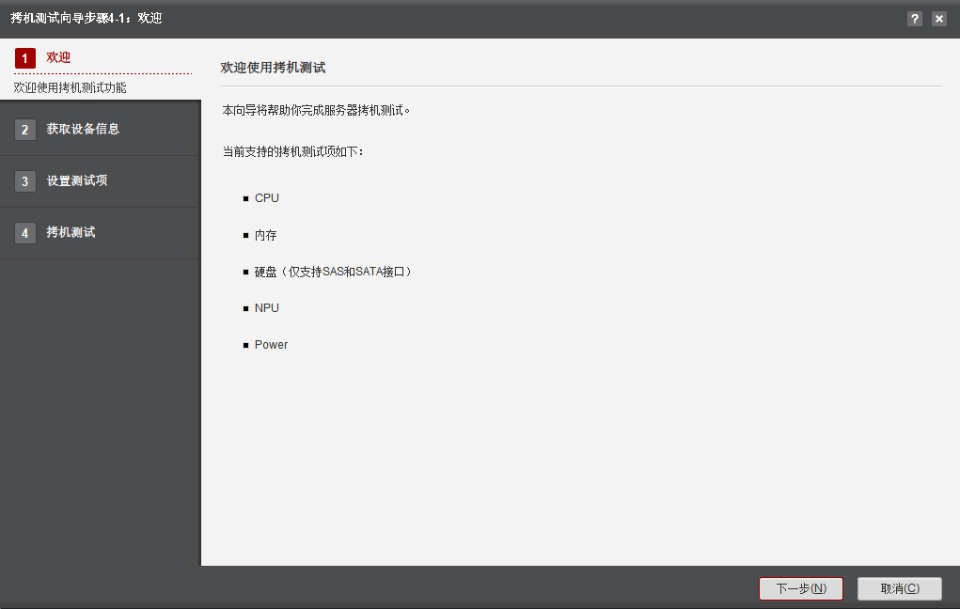

            - 单击“下一步”，进入“获取设备信息”界面，如图2-4所示。
              - 获取设备信息
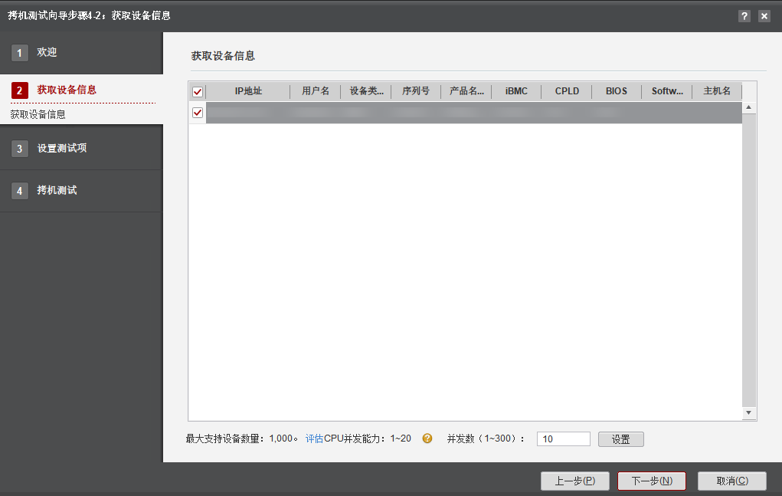

            - 单击“下一步”，运行设备发现任务，如图2-5所示。
              - 设备发现任务
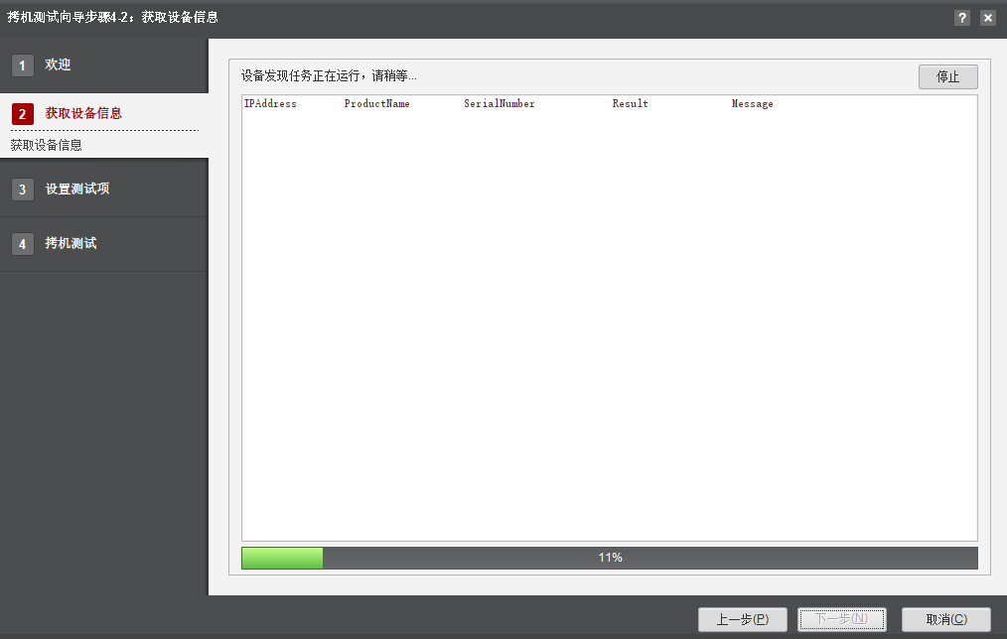
            - 勾选需要进行硬件压测的服务器，如图2-6所示。单击下一步，进入“设置测试项”界面。
              - 勾选设备
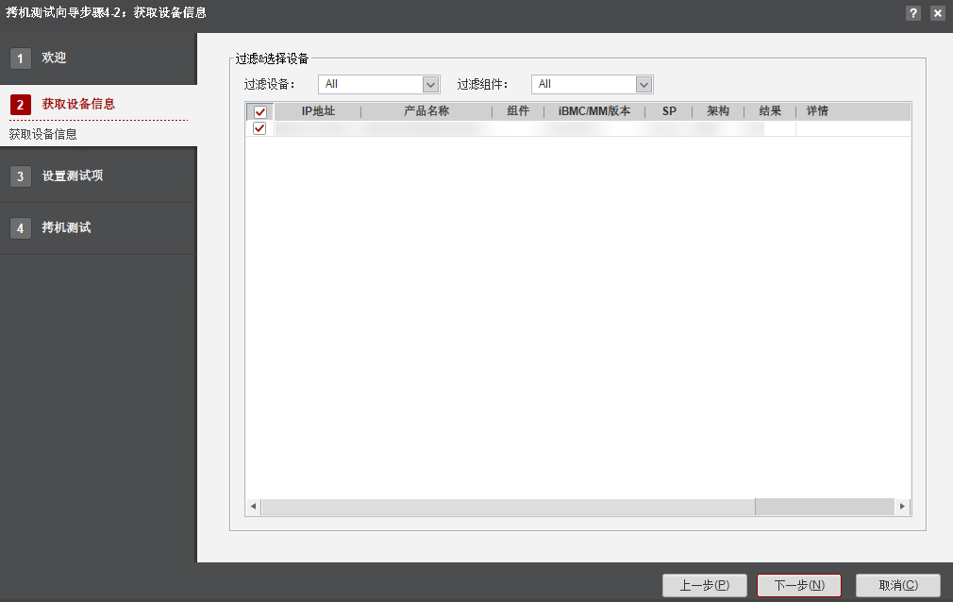
            - 设置测试项。
选择“测试并等待结果”，测试内容及测试项时间，请按照图2-7进行配置。其中“NPU”配置项无需用户设置测试时间。
              - 设置测试项
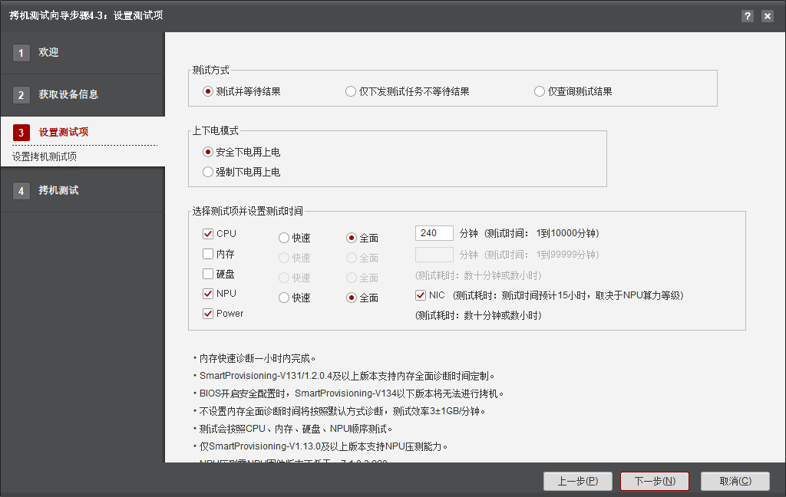


如果当前设备参见《组网指南》进行了组网配置，则可以勾选“NIC”项，若当前设备不涉及组网配置，请勿勾选“NIC”项，否则会失败，请根据实际情况勾选。
            - 单击“下一步”，弹出危险提示框，如图2-8所示。
              - 提示框
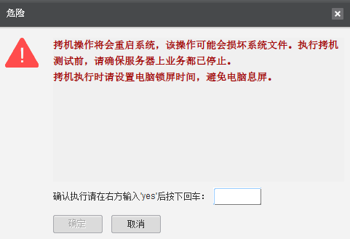

            - 在输入框中输入“yes”后单击“确定”。系统进入“拷机测试”界面，拷机任务开始下发。
            - 等待拷机任务详情显示“CPU拷机测试中”，如图2-9所示，表示硬件压测任务启动成功。
此时可单击右上角的图标，如图2-10所示。单击“确定”，退出界面，给下一批次服务器下发硬件压测任务。

如果在压测过程中不关闭拷机插件，则需要确保执行压测任务的PC始终处于唤醒状态（非睡眠状态），PC息屏时间过长可能会导致PC进入睡眠状态，导致Smartkit提示网络异常。
              - 拷机测试中
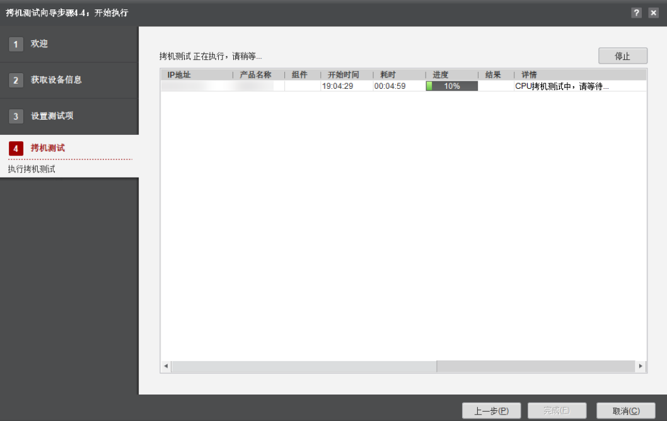

              - 退出拷机测试界面
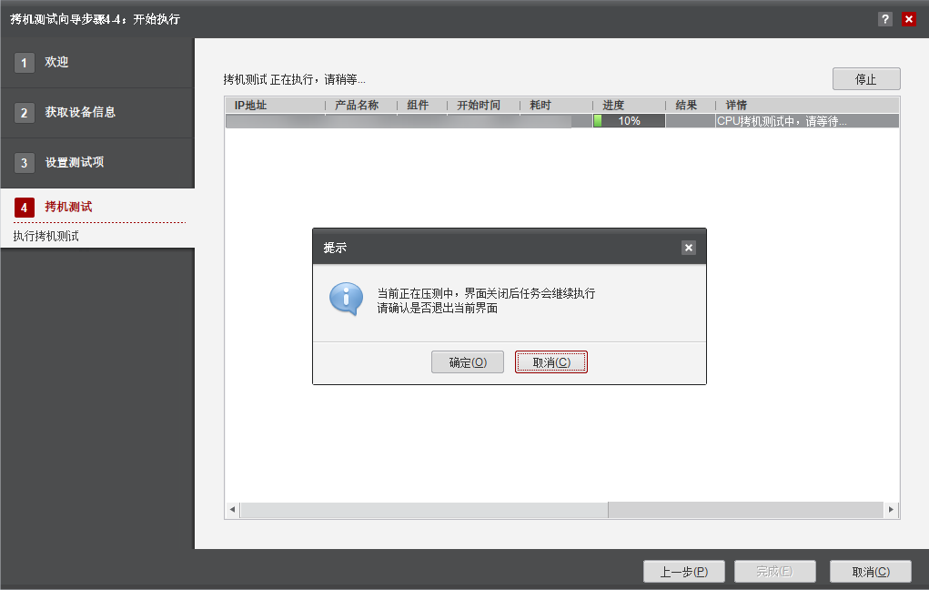

若用户需停止压测任务，请单击右上角的“停止”，弹出危险提示框，如图2-11输入“yes”后，单击“确定”后停止硬件压测。
如图2-12，详情列出现“任务已中止”代表停止硬件压测成功。
              - 提示框
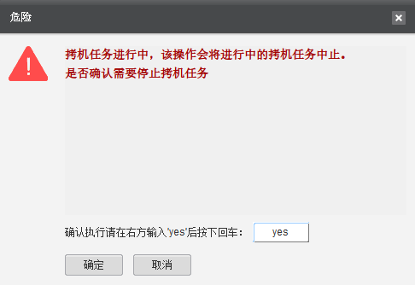

              - 停止压测
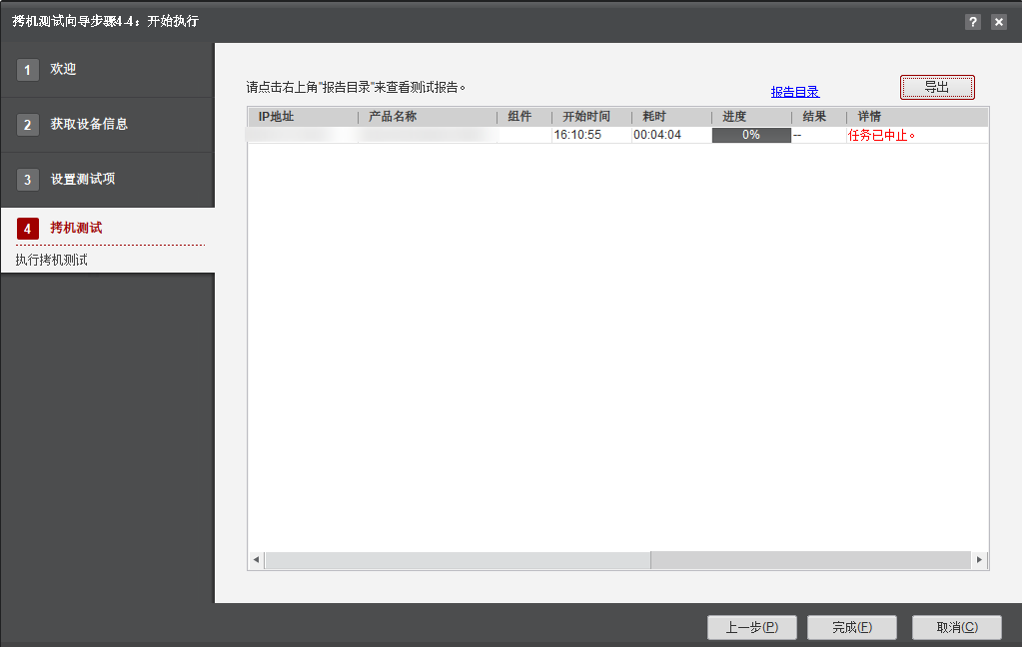

----结束

收集硬件压测报告
            - 在SmartKit工具首页选择“服务器 > 故障处理 > 拷机”，进入“拷机”页面。如图2-1所示。
              - 拷机页面


            - 单击“选择设备”，在设备列表中选择硬件压测的服务器，如图2-2所示。
单击“确定”，返回向导界面。
              - 选择设备


            - 在“拷机”向导界面，单击“拷机”，进入拷机测试向导“欢迎”界面。如图2-3所示。
              - 拷机测试向导界面
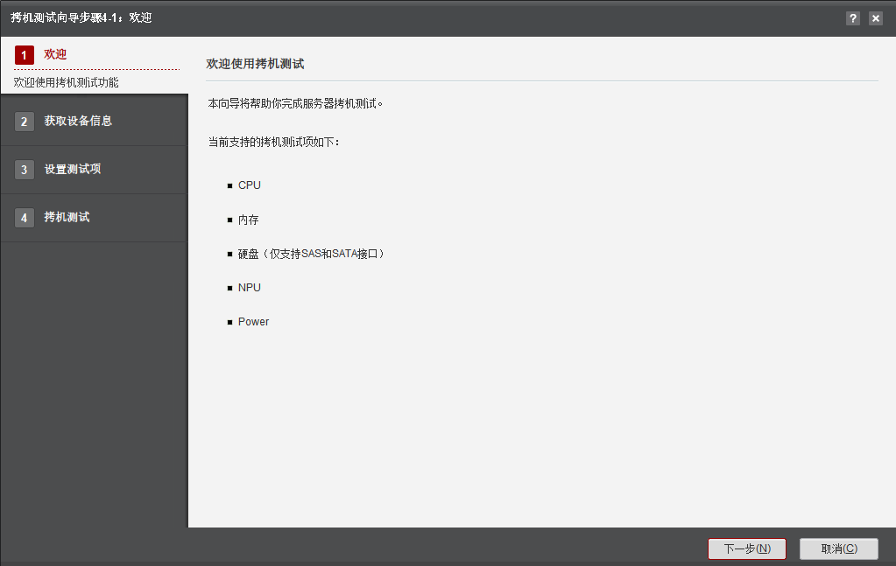

            - 单击“下一步”，进入“获取设备信息”界面，如图2-4所示。
              - 获取设备信息
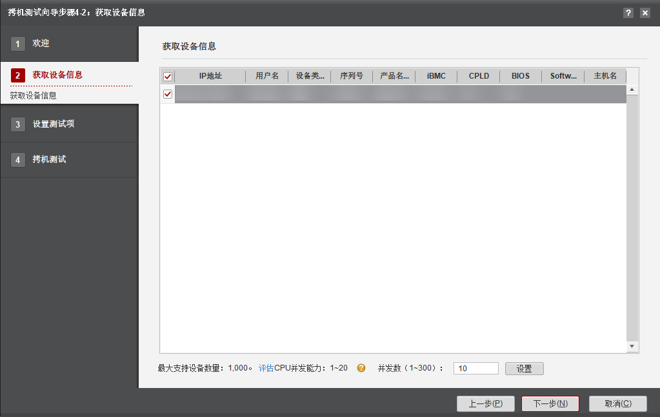

            - 单击“下一步”，运行设备发现任务，如图2-5所示。
              - 设备发现任务


            - 勾选硬件压测的服务器，如图2-6所示。单击下一步，进入“设置测试项”界面。
              - 勾选设备


            - 选择“仅查询测试结果”。如图2-7所示，获取硬件压测结果。
              - 获取压测结果
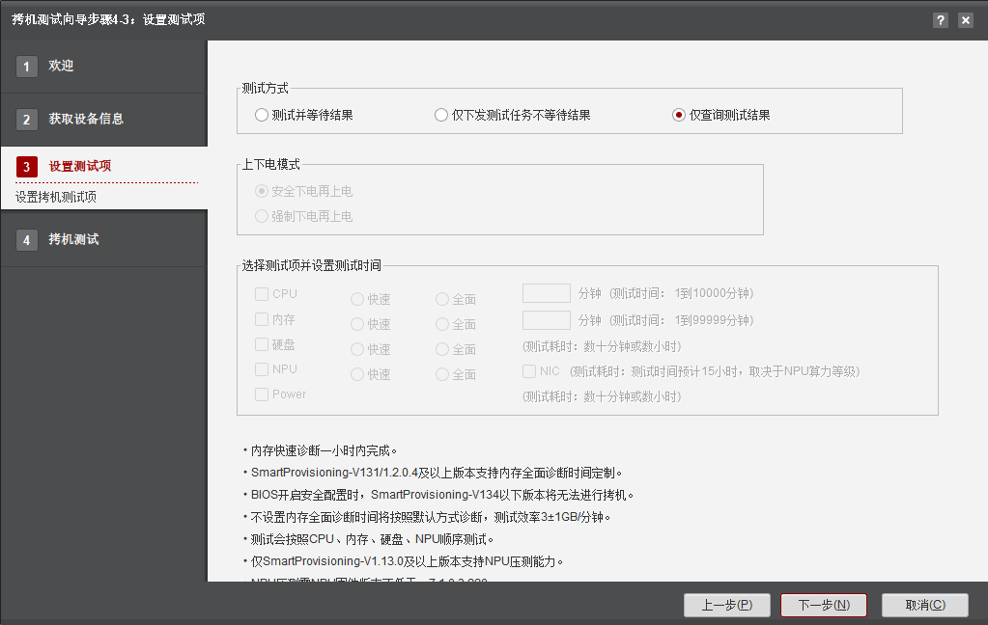

            - 单击“下一步”系统进入“拷机测试”界面。
            - 等待硬件压测任务进度为100%时，如图2-8所示。单击右上角的“导出”，将硬件压测报告导出至本地。报告目录中html文件只展示所有节点压测结果（失败或成功），压测项的详细结果需要打开测试报告查看。
              - 硬件压测完成
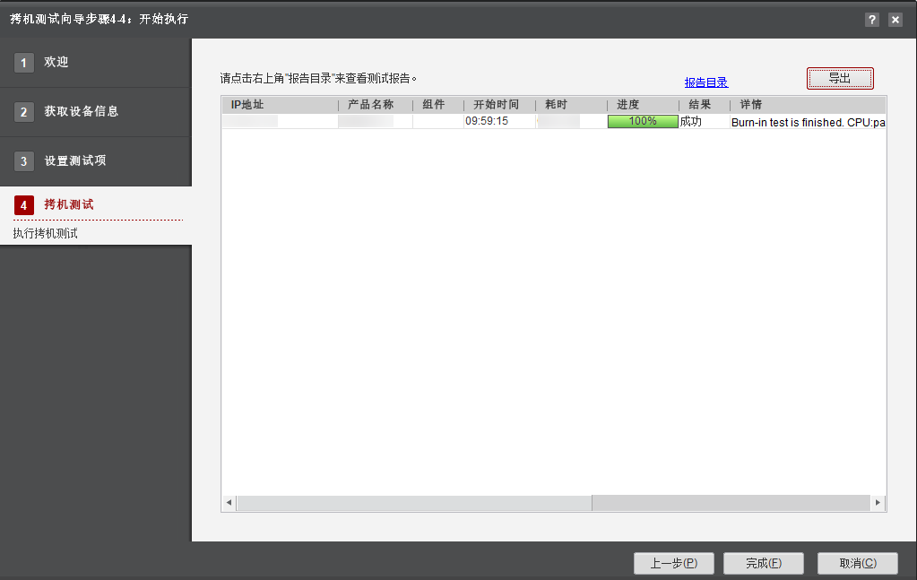

----结束

测试验收
工具压测结果通过（PASS），各服务器iBMC无告警。

单机综合测试

单机综合测试验证项
测试项 | 测试维度 | 测试内容 | 测试目标
版本检查 | 硬件版本 | NPU固件版本 | 所有NPU固件版本与目标版本一致
 | 软件版本 | MCU驱动版本 | 与目标版本一致
 |  | NPU驱动版本 | 与目标版本一致
 |  | Toolkit版本 | 与目标版本一致
 |  | Kernels版本 | 与目标版本一致
 |  | Toolbox版本 | 与目标版本一致
芯片测试 | 芯片状态 | NPU PCIE状态 | 所有NPU查询结果为：Speed 16GT/s，Width x16
 |  | NPU健康状态 | 所有NPU查询结果为：  Health Status: OK  Error Code : NA
 |  | NPU ECC错误计数 | 所有NPU查询结果为：0
 |  | NPU单卡算力检测 | -
参数面网络测试 | 连通性 | NPU网口link状态 | 所有NPU网口link状态均为up
 |  | NPU网口网络健康状态 | 所有NPU网口网络健康状态均为Success
 |  | NPU网口速率 | 所有NPU网口速率均为200000 Mb/s
 |  | NPU网口光模块状态 | 所有NPU网口光模块状态均为present
 |  | NPU网口 TLS证书状态 | 所有device TLS开关状态均为1
带宽性能测试 | 物理链路带宽 | P2P带宽 | 所有NPU之间的P2P带宽，单向带宽均不低于24GB/s，双向带宽均不低于48GB/s
 |  | D2H带宽 | 所有NPU的D2H带宽均不低于24.5GB/s
 |  | H2D带宽 | 所有NPU的H2D带宽均不低于23.5GB/s
 | 集合通信带宽 | allreduce带宽 | 单机8个NPU的allreduce带宽在1G数据量时不低于66.64GB/s
 |  | allgather带宽 | 单机8个NPU的allgather带宽在1G数据量时不低于130.48GB/s

操作指导
            - 从CloudOps ToolKit左侧菜单进入“单机测试 > 单机综合检测”页面。
            - 单击“创建任务”，设置任务信息，单击“确定”。在任务列表中，单击可编辑任务信息，单击可删除任务。
              - 创建任务


            - 单击任务名称，进入“服务器配置”环节。
- （可选）可在页面左上角中选择其他任务，页面切换为对应任务的内容。
- 单击“导入节点”。
- 支持使用两种方式导入节点：
  - 方式一：选择“从配置信息导入”，勾选节点并进行连通性检测，确保可连通。
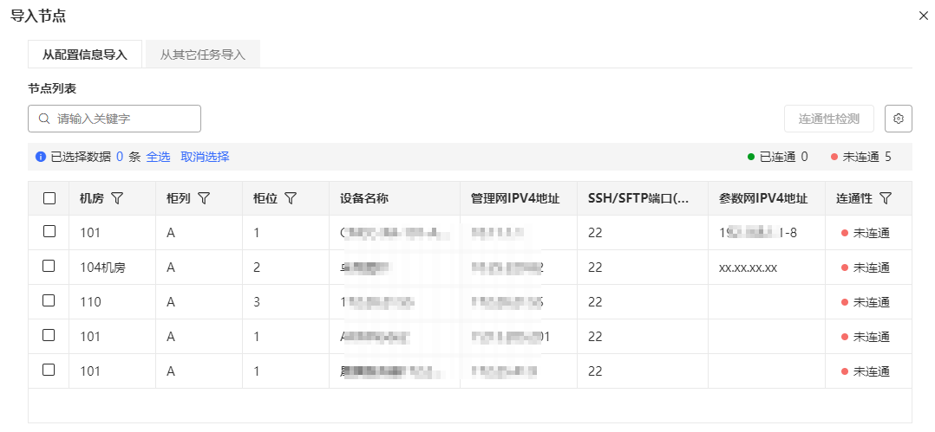
  - 方式二：选择“从其他任务导入”，选择“任务类型”、“任务名称”，勾选节点并进行连通性检测，确保可连通。
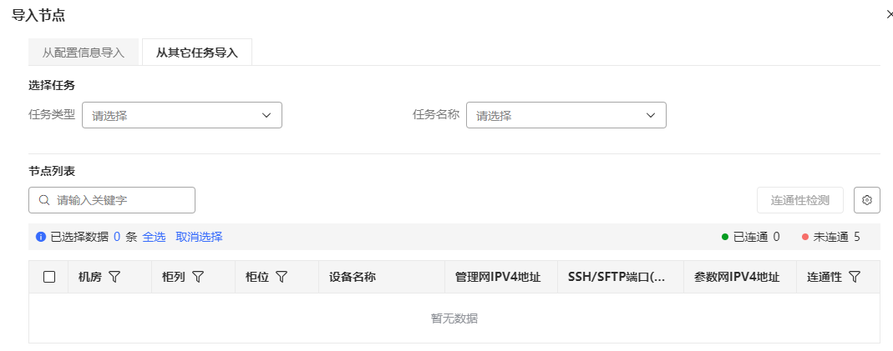
- 单击“确定”。
            - 在“信息采集”环节：
- 单击“检查项设置”设置检查项。
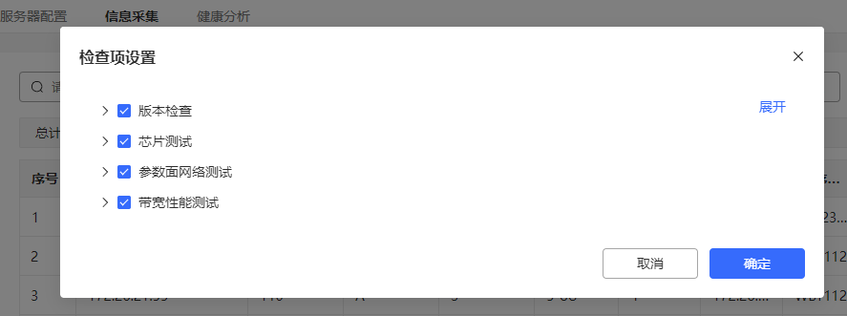
- 单击“全量采集”，等待采集成功。
采集过程中，单击“停止”，可停止所有正在采集的节点。
              - 采集信息
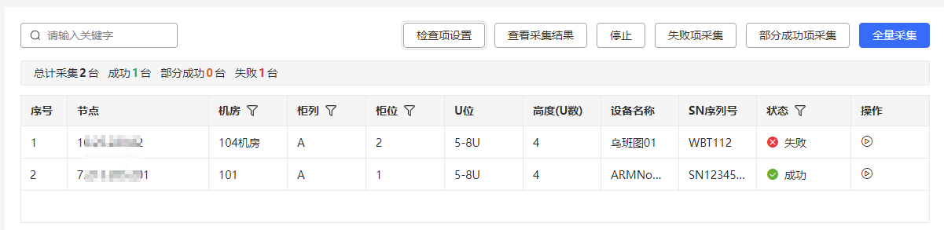
- 单击“查看采集结果”，即可查看节点信息采集结果文件。
- 若某些节点的采集结果为“失败”：
  - 单击“失败项采集”重新批量采集所有采集失败的节点。
- 若某些节点的采集结果为“部分成功”：
  - 方式一：单击“部分成功项采集”重新批量采集所有部分成功的节点。
  - 方式二：单击某个节点操作列的，执行单个节点的重新采集。
- 单击“下一步”。
            - 在“健康分析”页面：
- 若打开“是否开启定时任务”开关，则可以设置每日的定时执行时间。
              - 健康分析
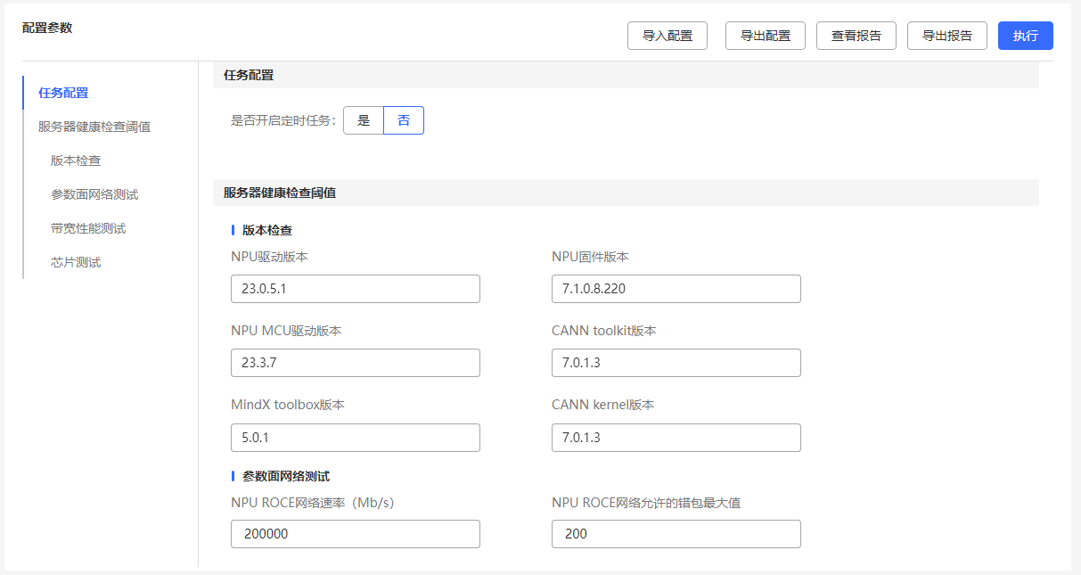

- 填写健康检查阈值。推荐使用各指标的默认配置。
- 单击“执行”进行节点健康分析。
单击“编辑”，可编辑阈值后重新执行。
单击“导出配置”可将界面参数导出。
单击“导入配置”，可将编辑后的参数文件导入。
- 分析完毕后，点击“查看报告”，获取检查报告。
              - 检查报告
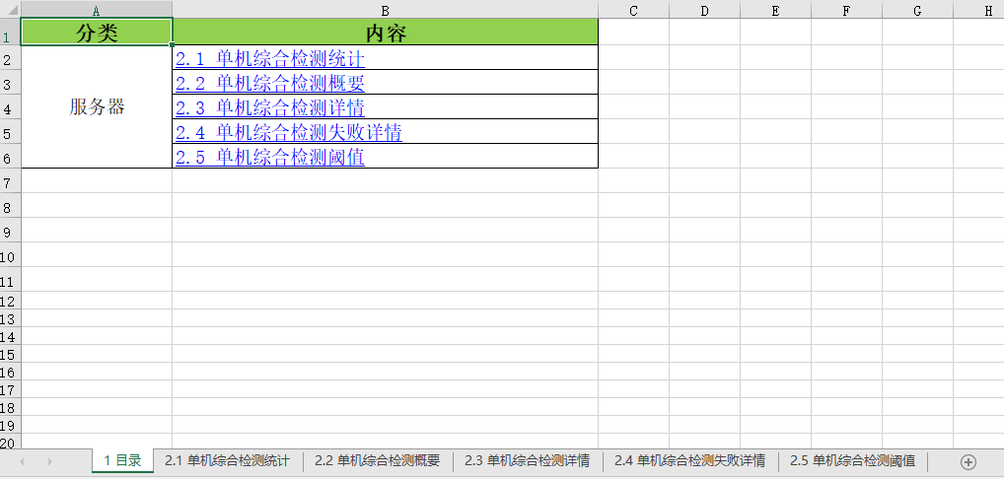

----结束

AI核压测
对服务器进行AI核压测，验证服务器NPU是否正常，并根据测试结果判定是否需要更换NPU模组。
            - 从CloudOps ToolKit左侧菜单进入“单机测试 > AI核压测”页面。
            - 单击“新增”，设置任务信息，单击“确定”。在任务列表中，单击可编辑任务信息，单击可删除任务。

            - 单击任务名称，进入“服务器配置”界面。
- （可选）可在页面左上角中选择其他任务，页面切换为对应任务的内容。
- 单击“导入节点”。
- 支持使用两种方式导入节点：
  - 方式一：选择“从配置信息导入”，勾选节点并进行连通性检测，确保可连通。
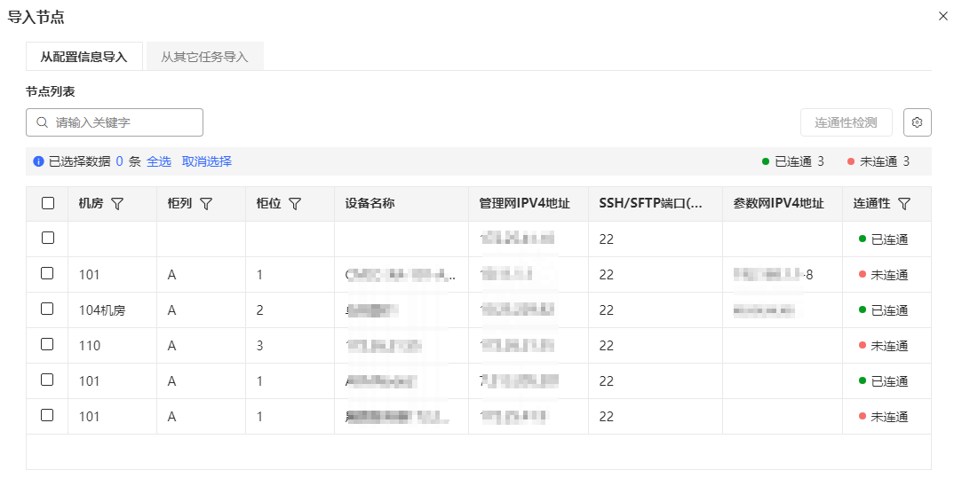
  - 方式二：选择“从其他任务导入”，选择“任务类型”、“任务名称”，勾选节点并进行连通性检测，确保可连通。

- 单击“确定”。
            - 在“压测”页面：
- 设置循环次数和单任务时长，单击“保存”。

循环次数表示需要进行几次压测。
单任务时长填写预估值，用于计算任务进度。
- 执行压测。支持两个方式的压测：
方式一：全量压测，单击“全量压测”，等待压测成功。采集过程可查看操作日志。
方式二：单个节点压测，单击对应节点操作列的，等待压测成功。采集过程可查看操作日志。
              - 压测
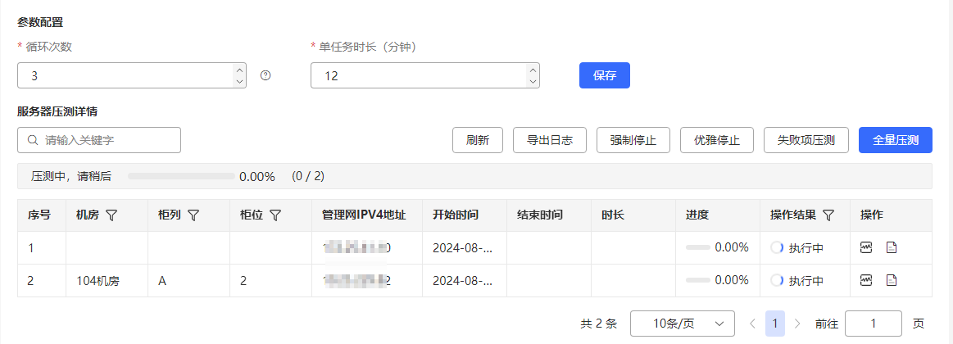

              - 操作日志
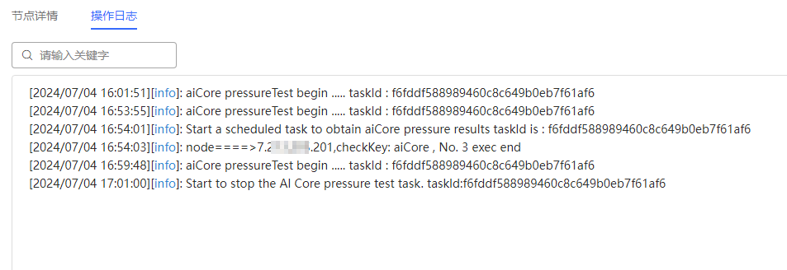
- 若批量压测后，某些节点的压测结果为“失败”，可单击“失败项压测”重新批量压测所有失败的节点。
- 单击“强制停止”，可直接停止正在进行的压测任务。
- 单击“优雅停止”，会在当前循环压测结束后，停止压测任务。
            - 进入“结果分析”页面：
- 单击“解析日志”，可在下面表格中查看压测结果。
- 单击“导出结果”，可导出界面内容。
----结束

单机训练测试
测试目的
单机综合测试主要验证硬件正常和软件版本正确，单机模型训练主要用于测试服务器训练功能是否正常，训练性能达标表示服务器可用，可继续执行集群训练测试。
测试内容
使用包含Llama 2 7B模型和训练脚本的镜像，通过Smartkit集群测试功能在每台服务器启动单机训练测试。
测试依赖
进行单机训练测试前，需确保已完成以下步骤：
- 部署昇腾软件
- 单机综合检测

测试项
单机训练测试的性能数据目标值如图2-10所示。
              - 测试规格
测试维度 | 测试内容 | 测试指标
模型训练 | 使用8个NPU，对基于Pytorch框架的Llama 2 7B模型进行训练，测试训练性能 | 模型正常训练，单步平均耗时不超过3500 ms。  测试结果为“PASS”。

测试步骤（Llama2-7B）

            - 在SmartKit工具首页选择“服务器>开局交付>集群测试”，进入“集群测试”页面。如图2-1所示。
              - SmartKit工具首页
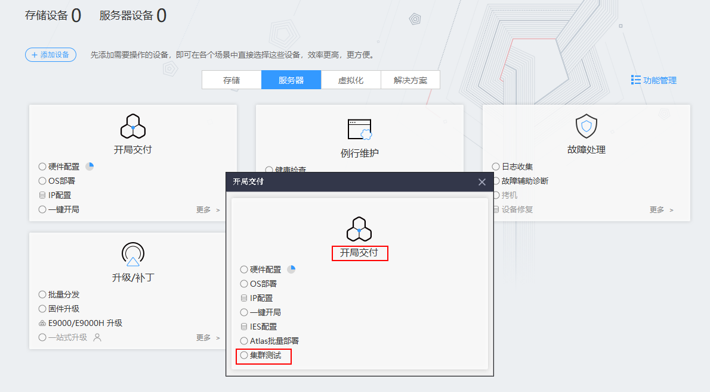

            - 单击“集群测试”，进入扫码认证界面。如图2-2所示。
              - 集群测试


            - 扫码认证。
              - 扫码认证
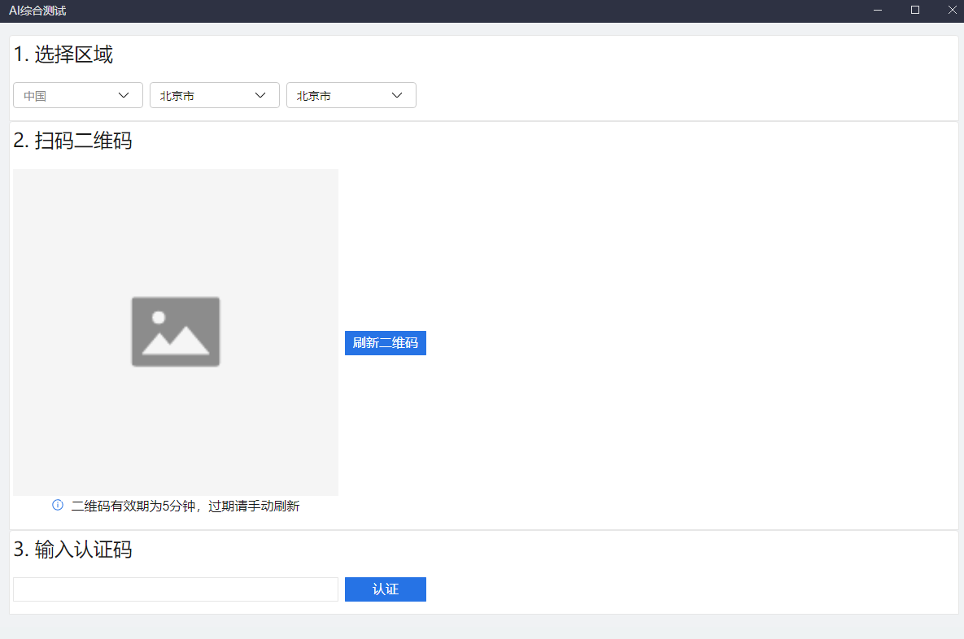

- 选择您所在区域。
- 选择区域后，单击“刷新二维码”。使用手机welink扫描二维码。
- 认证码会发送到您的手机，输入“认证码”。
- 单击“认证”。
            - 单击“单机训练测试”，进入单机训练测试界面。如图2-4所示。
              - 单机训练测试
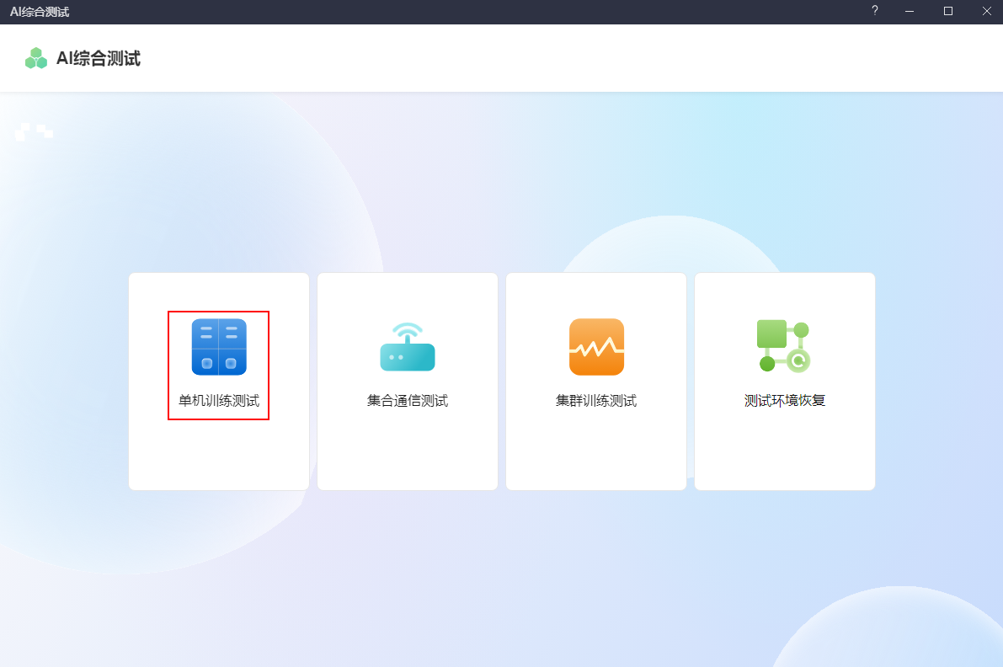

            - 参数配置。
- 单击“导出模板”，选择“LLAMA2”，单击“确定”，导出模板文件“ClusterTestParamConfig_llama2_7b_70b_Template.xlsx”至本地。如图2-5所示。
              - 导出模板
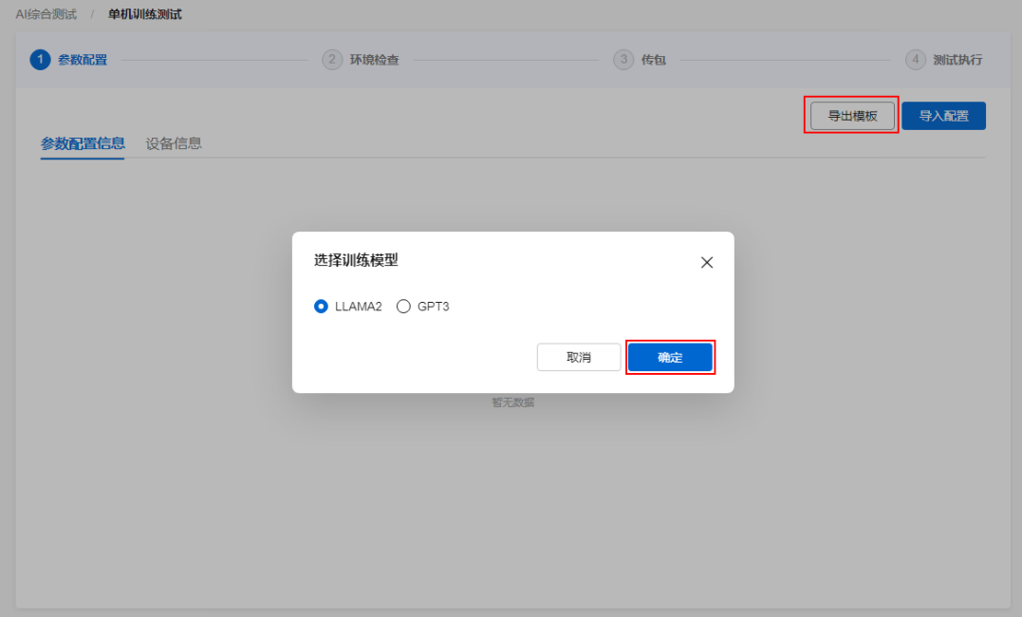

- 配置模板文件“ClusterTestParamConfig_llama2_7b_70b_Template.xlsx”。
  - 选择“单机训练测试设备信息”页，样例如图2-6所示。
              - 模板样例
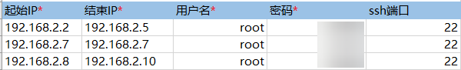

              - 参数说明
参数 | 说明
起始IP | 填写服务器带内管理IP地址起始值。
结束IP | 填写服务器带内管理IP地址结束值。  - 单台设备时，“结束IP”和“起始IP”相同，如：  起始IP：192.168.2.2  结束IP：192.168.2.2  - 多台连续IP地址设备时，“结束IP”和“起始IP”前3个网段保持一致，且该网段内的所有OS用户名密码也须一致。如：  起始IP：192.168.2.2  结束IP：192.168.2.254  - 多台非连续IP地址或用户名、密码不一致时，按照单台设备处理，每台设备单独一行。
用户名 | 管理员用户名，必须为“root”用户。
密码 | 管理员密码。
SSH端口 | 以设备实际启用的端口号为准，若未修改请填写默认值“22”。

  - 选择“单机训练测试”页，参见图2-1进行配置。
表格 2-1单机训练参数配置
参数类别 | 参数项 | 示例 | 说明
测试参数 | 镜像名称 | ubuntu18.04-arm64 | 容器镜像tag，保持默认。
 | 存储模式 | 0 | 0：本地存储、1：共享存储。
 | 模型文件 | /home/hwtest/llama2.tar | 模型导入文件，绝对路径，默认在“/home/hwtest”路径下，如果使用共享存储，则需要修改为共享存储路径。
 | 模型文件SHA256值 | 22e242b2c33130d9b9fde3a0aba8be0cd142531e2063260b45292a05c7d22284 | （可选）填写SHA256则在模型文件上传步骤，对上传后的模型文件做完整性校验。请保持默认。
 | 数据集路径 | /home/ModelLink_0412_data_build/dataset/ | 数据集路径，默认在容器内部的/home/ModelLink_0412_data_build/dataset路径下，如果使用共享存储，则需要修改为共享存储路径。
 | 模型训练路径 | /home/ModelLink_0412_data_build/ | 模型训练路径，保持默认。
 | 训练后置脚本 | pretrain_llama2_7b_ptd.sh | 训练脚本，保持默认。
 | 容器名称 | llama2-7b | 容器名称，保持默认。
 | TOKENIZER_MODEL | /home/ModelLink_0412_data_build/dataset/llama2-7b-hf/tokenizer/tokenizer.model | 超参。保持默认。
 | CKPT_SAVE_DIR | ./ckpt
 | CKPT_LOAD_DIR | ./ckpt
 | global-batch-size | 16
 | train-iters | 200 | 超参。训练步数，200步大约需要1小时，用户可根据实际情况修改训练步数。
 | save-interval | 10000 | 超参。请保持默认。
 | MASTER_PORT | 60015 | 监听端口，需配置为未被占用的端口。  端口建议范围：60000-65535。  执行netstat -tunlp | grep 端口号（如netstat -tunlp | grep 60035）：  - 若回显端口号相关信息，则表示该端口被占用。  - 若无回显信息，表示该端口未被占用。
 | 日志保存路径 | /home/hwtest/rank-train-single-llama2-log.txt | 默认为“/home/hwtest/rank-train-single-llama2-log.txt”，请保持默认。若后续训练报错，该日志会用于故障诊断。
 | 性能基线 | < 3500 ms | 单机训练性能基线，单位为ms。

- 参数配置完成后，单击“导入配置”，导入配置完成的模板文件。如图2-8所示。
              - 导入模板
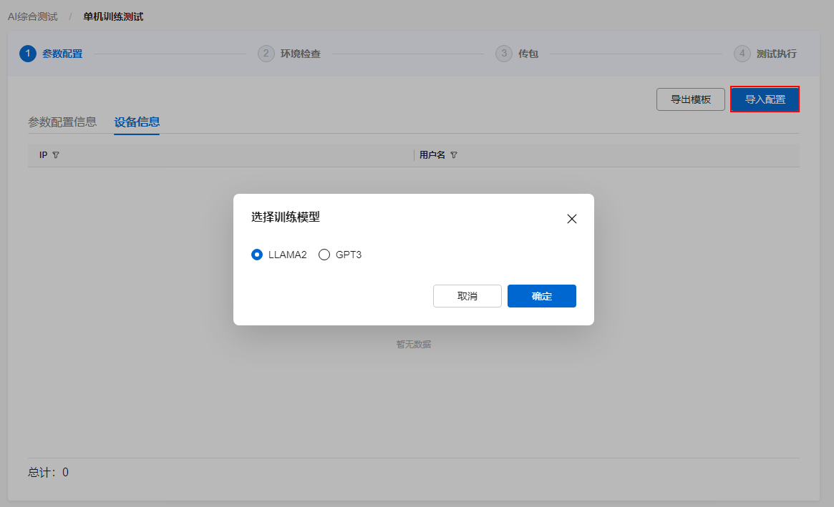

            - 单击“下一步”，进入“环境检查”界面。
- 单击选择“环境清理”，勾选导入的节点，单击“执行”，进行环境清理。如图2-9所示。
              - 环境清理
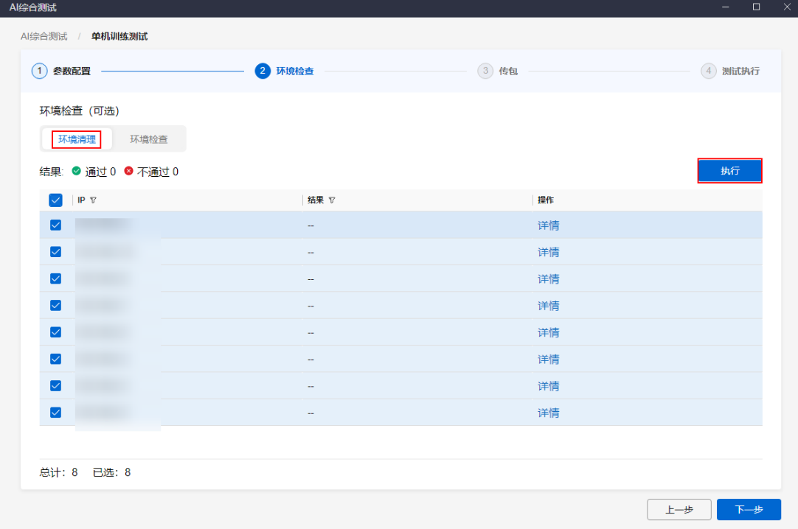

- 单击选择“环境检查”，勾选导入的节点，单击“执行”，进行环境检查。如图2-10所示。
              - 环境检查
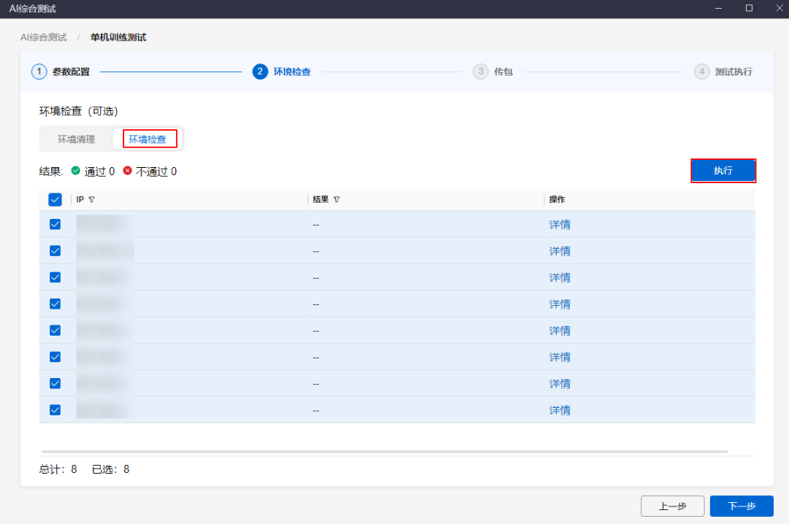

- 单击“下一步”，进入“传包”界面。
            - 上传模型镜像文件。若待训练的节点服务器都已包含模型镜像文件，可直接单击“下一步”，跳过本步骤。

SCP分发模型镜像文件的方式，其分发镜像速度优于将镜像并发上传至所有节点的方式。
- 如果所有服务器都不包含模型镜像文件，请执行如下操作步骤。选择一个节点，将模型镜像文件上传至该节点。上传后，该节点会通过SCP向其他节点分发模型镜像文件。
  - 勾选所有节点，选择用于给其他节点SCP分发训练模型镜像的节点IP。单击“模型训练文件上传”，将模型镜像文件（llama2.tar）上传至所有节点服务器。如图2-11所示。
              - 上传模型镜像文件
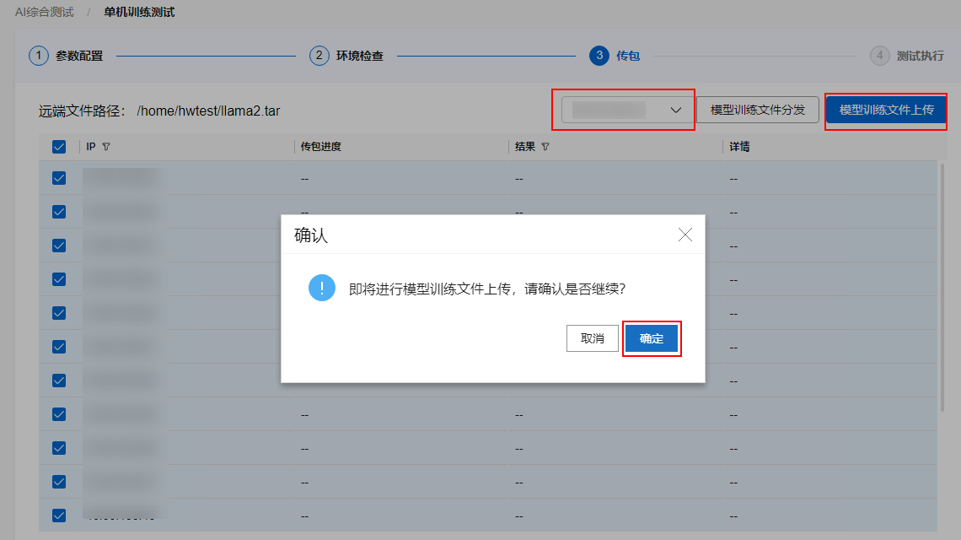

  - 单击“确定”，上传模型镜像文件。若出现报错“check sha256 not pass” ，表示下载的镜像文件不完整，需参见下载部署工具和软件重新下载镜像文件。
  - 上传完成后，单击“下一步”。
- 如果存在服务器包含模型镜像文件，请执行如下操作步骤。直接选择已包含模型镜像文件的节点服务器，用于给其他节点SCP分发模型镜像文件。
  - 选择用于给其他节点SCP分发训练模型镜像的节点IP。如图2-12所示。
此IP对应的节点上必须存在模型镜像文件，即远端文件路径下存在模型镜像文件（该设备的“/home/hwtest”路径下已存在llama2.tar镜像文件）。
              - 选择节点IP
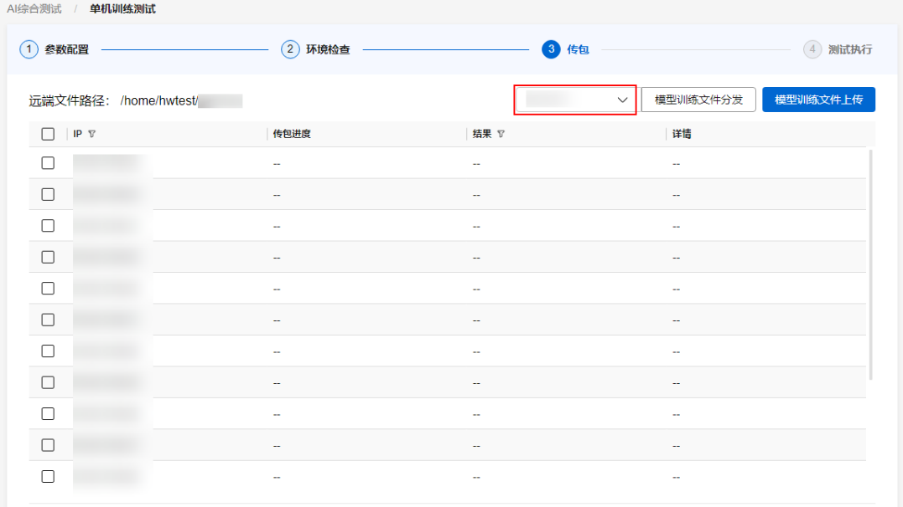

  - 勾选需要分发模型镜像文件的节点。如图2-13所示。
              - 选择需要分发模型镜像文件的节点
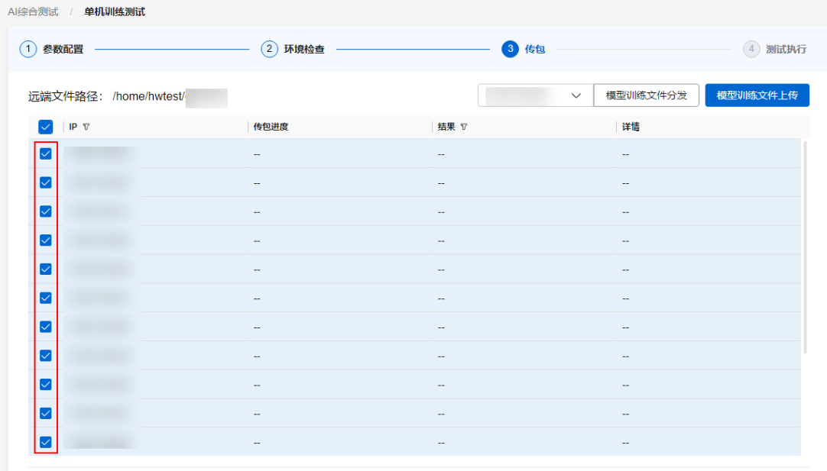

  - 单击右上角“模型训练文件分发”，如图2-14所示，单击“确定”。
              - 分发模型训练文件
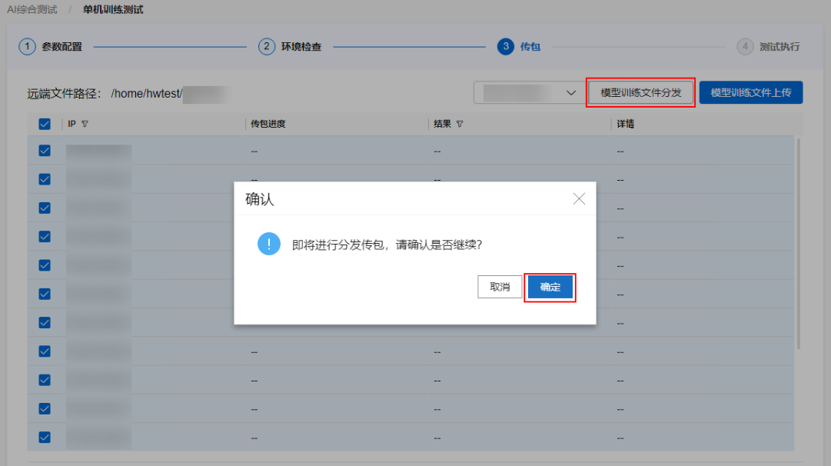

  - 上传完成后，单击“下一步”。
            - 进入“测试执行”界面，勾选导入的节点，单击“启动测试”。如图2-15所示。
              - 启动测试
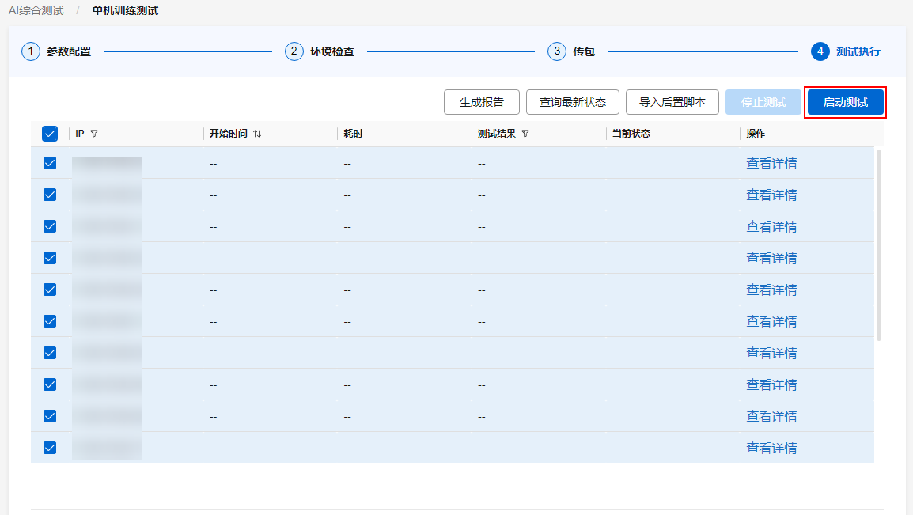


- 查询最新状态：查询已启动任务的状态。
- 生成报告：单击“生成报告”，可以导出单机训练测试报告信息。
            - 测试完成后，可单击“生成报告”，将测试报告保存至本地，如图2-16所示。
              - 生成报告
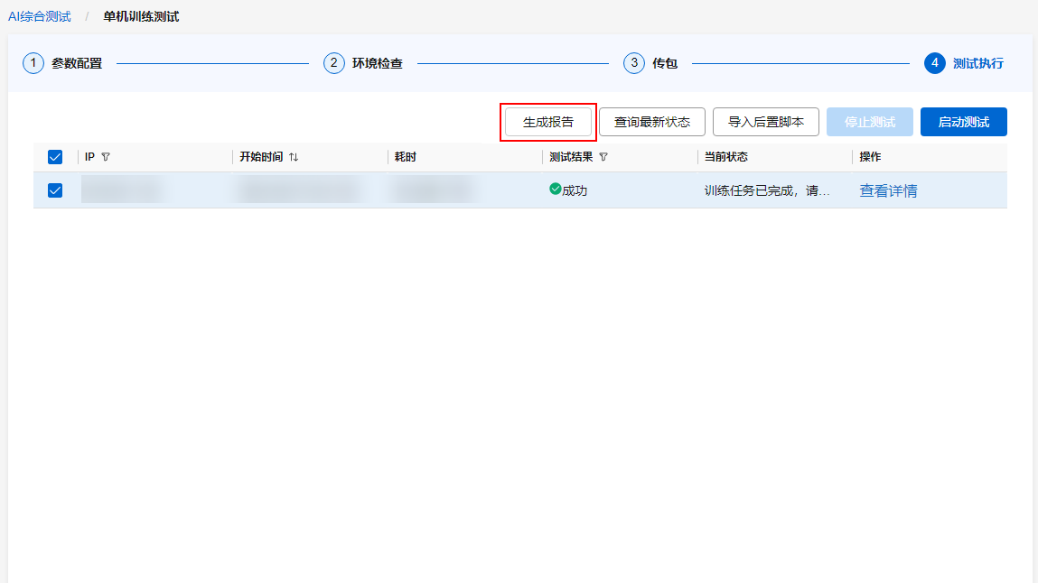

测试报告如图2-17所示，若测试未通过，分析错误日志，排查原因。
              - 测试报告


训练日志存放路径：“Huawei SmartKit\tools\ClusterTest\work\SingleTrain”。
----结束

集群通信配置测试用例

集合通信测试（超节点内测试）
测试目的：
分布式训练场景下，模型参数同步主要依赖集合通信功能，集合通信的带宽决定模型 参数同步的效率，多节点间集合通信主要分为两部分：
● 超节点内部的48个计算节点间参数同步通过总线网络设备（HCCS，56个400GE端 口）进行传输。
● 不同超节点间通过每个计算节点的8个RoCE 400GE网口实现，各NPU网口需要连 接外部线缆，并基于Spine-Leaf二层组网相连。 集群总线缆数量随计算节点的增加而增大，出现故障的概率也会提升。
常见参数面故 障如下：
  - 光模块故障、光纤折损导致的链路断开。
  - 光模块端面灰尘、光缆弯曲度过高等场景导致的通信速度下降。
  - 交换机负载均衡、PFC水线等配置不当导致的流量拥塞。
参数面网络故障会直接导致大模型训练等业务中断、吞吐量下降，因此在进行集群训 练前，需测试集合通信功能和带宽是否达到标准要求，提前排除参数面网络故障，保 障后续集群训练的正常运行。
测试内容：
采用分布式深度学习中使用频率最高的allreduce通信模式，验证参数面组网连通性和 集合通信带宽。 根据大模型训练的实际通信量和通信数据量/带宽关系曲线，选取1GB作为测试通信数 据量。 测试使用Toolkit自带的集合通信测试工具hccl_test进行测试。

测试项
                - 测试规格（超节点内部通过总线网络）
测试内容 | 测试规格
8计算节点allreduce带宽测试 | 8个计算节点集群在2G数据量下，allreduce带宽不低于85GB/s
16计算节点allreduce带宽测试 | 16个计算节点集群在2G数据量下，allreduce带宽不低于85GB/s
48计算节点allreduce带宽测试 | 48个计算节点集群在2G数据量下，allreduce带宽不低于84GB/s

操作指导
待补充

集合通信测试（跨超节点测试）
测试目的：
分布式训练场景下，模型参数同步主要依赖集合通信功能，集合通信的带宽决定模型 参数同步的效率，多节点间集合通信主要分为两部分：
● 超节点内部的48个计算节点间参数同步通过总线网络设备（HCCS，56个400GE端 口）进行传输。
● 不同超节点间通过每个计算节点的8个RoCE 400GE网口实现，各NPU网口需要连 接外部线缆，并基于Spine-Leaf二层组网相连。 集群总线缆数量随计算节点的增加而增大，出现故障的概率也会提升。
常见参数面故 障如下：
  - 光模块故障、光纤折损导致的链路断开。
  - 光模块端面灰尘、光缆弯曲度过高等场景导致的通信速度下降。
  - 交换机负载均衡、PFC水线等配置不当导致的流量拥塞。
参数面网络故障会直接导致大模型训练等业务中断、吞吐量下降，因此在进行集群训 练前，需测试集合通信功能和带宽是否达到标准要求，提前排除参数面网络故障，保 障后续集群训练的正常运行。
测试内容：
采用分布式深度学习中使用频率最高的allreduce通信模式，验证参数面组网连通性和 集合通信带宽。 根据大模型训练的实际通信量和通信数据量/带宽关系曲线，选取1GB作为测试通信数 据量。 测试使用Toolkit自带的集合通信测试工具hccl_test进行测试。

测试项
                - 测试规格（跨超节点）
测试内容 | 测试规格
16计算节点allreduce带宽测试（2个超节点，每 个超节点配置8个计算节点），64P(8机)*2 | 16个计算节点集群在1G数据量 下，allreduce带宽不低于 90GB/s
32计算节点allreduce带宽测试（4个超节点，每 个超节点配置8个计算节点），64P(8机)*4 | 32个计算节点集群在1G数据量 下，allreduce带宽不低于 88GB/s
48计算节点allreduce带宽测试（6个超节点，每 个超节点配置8个计算节点），64P(8机)*6 | 48个计算节点集群在1G数据量 下，allreduce带宽不低于 87GB/s

操作指导
待补充

集群系统集成测试用例

集群训练测试（超节点内测试）
测试目的：
集群训练测试主要通过训练性能测试集群训练环境是否正常，训练性能达标表示集群 环境可用，同时通过集群训练提前发现软件和网络相关故障，及时修复，确保移交用 户为可用的集群。
测试内容：
使用包含Llama3-405B模型的镜像，通过CloudOps Toolkit/Computing Toolkit集群训练功能在多台节点 启动分布式训练测试。

测试项
集群训练测试的性能数据目标值如表6-1所示。
                - 性能数据
测试维度 | 测试规模 | 测试目标
模型训练性能 | 一个超节点（含 16/32/48个计算节 点） | 模型正常训练，单步平均耗时不超过65000ms。测试结果为 “PASS”。

操作指导
待补充

集群训练测试（跨超节点测试）
测试目的：
集群训练测试主要通过训练性能测试集群训练环境是否正常，训练性能达标表示集群 环境可用，同时通过集群训练提前发现软件和网络相关故障，及时修复，确保移交用 户为可用的集群。
测试内容：
使用包含Llama3-405B模型的镜像，通过CloudOps Toolkit/Computing Toolkit集群训练功能在多台节点 启动分布式训练测试。

测试项
集群训练测试的性能数据目标值如表6-2所示。
                - 性能数据
测试维度 | 测试规模 | 测试目标
模型训练性能 | 一个超节点（含 16/32/48个计算节 点） | 模型正常训练，单步平均耗时不超过65000ms。测试结果为 “PASS”。  目标待定

操作指导

待补充

